课题编号： | 2024YFC3015301 |  | 密 级：

国家重点研发计划重点专项
课题一 应急通信网络多维资源动态配置方法
广播通信融合网络模拟与资源优化调度
仿真系统（原型系统）验收测试大纲

课题名称： | 应急通信网络多维资源动态配置方法
所属项目： | 极端灾害多模态智能融合应急通信装备
所属专项： | 重大自然灾害防控与公共安全
项目牵头承担单位： | 北京邮电大学
课题承担单位： | 北京邮电大学
课题负责人： | 许长桥
执行期限： | 2025年1月至 2027年12月

2026年05月25日

目录
1 范围和目的 1
1.1 测试背景 1
1.2 测试目的 1
2 测试依据 1
2.1 研究内容 4
2.2 关键技术 4
2.3 技术指标 5
2.4 成果形式 7
2.5 设计依据、需求分析与技术优势 8
3 测试环境 10
3.1 总体介绍 10
3.2 原型系统 13
3.3 场景设置 14
3.4 被测对象 15
3.5 计量工具 16
3.6 测试环境支撑工具 16
3.7 测试环境要求 16
3.8 测试地点与场地要求 18
3.9 测试准备 19
3.10 验收判定对象 20
4 测试项说明 20
4.1 测试项设置 20
4.2 测试流程图 26
4.3 测试终止与恢复机制 26
4.4 第三方机构测试要求 28
5 测试用例描述 30
5.1 测试用例设置依据 31
TC-ZB-01-01 暴雨灾害数据仿真测试 32
TC-ZB-01-02 台风灾害数据仿真测试 33
TC-ZB-01-03 地震灾害数据仿真测试 35
TC-ZB-01-04 洪水灾害数据仿真测试 37
TC-ZB-02-01 蜂窝通信方式模拟测试 38
TC-ZB-02-02 WiFi通信方式模拟测试 40
TC-ZB-02-03 卫星通信方式模拟测试 41
TC-ZB-02-04 短波通信方式模拟测试 43
TC-ZB-02-05 混合多制式协同通信测试 44
TC-ZB-03-01 用户直连单播模式模拟测试 47
TC-ZB-03-02 用户直连组播模式模拟测试 48
TC-ZB-03-03 用户直连广播模式模拟测试 50
TC-ZB-03-04 中继转发单播模式模拟测试 51
TC-ZB-03-05 中继转发组播模式模拟测试 53
TC-ZB-03-06 中继转发广播模式模拟测试 54
TC-ZB-04-01 强化学习资源配置逻辑测试 56
TC-ZB-04-02 随机优化控制资源配置逻辑测试 58
TC-ZB-04-03 策略调度资源配置逻辑测试 59
TC-ZB-05-01 不少于1500个用户节点并发接入能力测试 61
6 研究内容、关键技术和技术指标与测试用例对照表 63
6.1 研究内容与测试用例对照表 63
6.2 关键技术与测试用例对照表 64
6.3 技术指标与测试用例对照表 65
6.4 术语与自定义指标定义表 66
7 组织与人员安排 68

1 范围和目的

1.1 测试背景
目前，国内针对“广播通信融合网络模拟与资源优化调度仿真系统”这一类面向极端灾害应急通信资源配置的专用仿真平台，尚缺少直接对应的统一建设标准和功能设计规范。现有相关规范更多集中在应急通信保障能力建设、通信网络运行维护、信息系统测试管理和软件工程过程控制等方面，能够为系统建设提供一定参考，但难以直接覆盖本系统所涉及的灾害场景建模、多制式通信资源协同、资源配置算法训练、链路仿真评估、地图化组网回放和测试证据归档等完整流程。因此，本系统在需求分析阶段采用面向用户需求驱动的设计思路，将实际使用对象、业务场景、操作流程和验收目标作为系统功能设计的主要依据；本测试大纲也据此将任务书指标、用户操作链路、第三方复核要求和证据留痕要求共同作为测试设计依据。

1.2 测试目的
本文件定位为结项验收和第三方验收测试用测试大纲，适用于对原型系统完成时指标进行正式测试策划、执行和证据复核。本次测试的目的，是验证原型系统是否达到国家重点研发计划项目“极端灾害多模态智能融合应急通信装备”课题一“应急通信网络多维资源动态配置方法”（课题编号：2024YFC3015301）指标1.2《广播通信融合网络模拟与资源优化调度仿真系统（原型系统）》规定的结项指标要求，重点核查系统是否支持4类极端灾害数据仿真、蜂窝/WiFi/卫星/短波通信方式、用户直连与中继转发、单播/组播/广播播发模式、强化学习/随机优化控制/策略调度3类资源配置逻辑，以及不少于1500个用户节点并发接入能力。测试过程通过“模型训练、设备管理、策略测试、场景回放、链路仿真”等页面操作记录、接口压力测试报告和服务日志形成第三方可复核证据。

2 测试依据
本测试大纲依据项目任务书、总体设计方案、设计文件资料、软件开发文档、开发手册、UI设计文档和设备类型字典编制，并结合原型系统实际页面、后端接口、训练记录、策略测试结果和场景回放产物确定测试方法、证据要求和复核方式。测试判定以课题完成时/结项指标为准，具体依据清单见表2-1。
表2-1 测试依据清单表
序号 | 依据类别 | 文件/依据名称 | 对本测试大纲的作用 | 复核方式
1 | 项目任务书 | 国家重点研发计划项目“极端灾害多模态智能融合应急通信装备”课题一“应急通信网络多维资源动态配置方法”（课题编号：2024YFC3015301）指标1.2《广播通信融合网络模拟与资源优化调度仿真系统（原型系统）》 | 确定结项指标、验收范围和最终判定边界。 | 核查任务书指标条款与测试项、用例编号的一致性。
2 | 总体设计方案 | 《广播通信融合网络模拟与资源优化调度 仿真系统（原型系统）总体设计方案》 | 明确系统总体架构、功能组成、场景输入、资源配置逻辑和回放链路。 | 核查总体设计方案中的系统模块、流程和验收范围是否被测试项覆盖。
3 | 设计文件资料 | 《广播通信融合网络模拟与资源优化调度仿真系统（原型系统）设计文件资料》 | 明确设计文件体系、需求与架构、数据设计、接口设计和算法设计资料要求。 | 核查设计资料中的模块、接口、数据和算法设计内容是否被测试项覆盖。
4 | 软件开发文档 | 《广播通信融合网络模拟与资源优化调度仿真系统（原型系统）软件开发文档》 | 明确软件分层架构、模块关系、GUI与场景导入、算法仿真和外部交互归档要求。 | 核查软件模块、接口调用、日志字段、导出文件和运行版本。
5 | 开发手册 | 《广播通信融合网络模拟与资源优化调度仿真系统（原型系统）开发手册》 | 明确前端页面布局、菜单路由、接口调用、请求参数和返回字段。 | 核查模型训练、设备管理、策略测试、场景回放等页面操作与接口调用一致性。
6 | UI设计文档 | 《广播通信融合网络模拟与资源优化调度仿真系统（原型系统）UI设计文档》 | 明确页面布局、组件展示、交互流程、信息提示和可视化呈现要求。 | 核查页面截图、控件状态、结果展示和回放界面是否符合设计要求。
7 | 设备类型字典 | 《广播通信融合网络模拟与资源优化调度仿真系统（原型系统）设备类型字典》 | 统一蜂窝、WiFi、卫星、短波及融合网关等设备类型、参数和能力字段。 | 核查设备类型、通信制式、能力参数与用例配置是否一致。

2.1 研究内容
本测试大纲相关研究内容包括以下 2 个部分：

2.1.1 极端灾害数据仿真与通信方式验证
围绕国家重点研发计划项目“极端灾害多模态智能融合应急通信装备”课题一“应急通信网络多维资源动态配置方法”（课题编号：2024YFC3015301）指标1.2《广播通信融合网络模拟与资源优化调度仿真系统（原型系统）》完成时要求，系统支持暴雨、台风、地震、洪水4类极端灾害条件下的数据仿真。每类灾害设置一般、中等、严重、特别严重4个受灾等级，并通过设备管理、模型训练、策略测试和场景回放形成场景配置、设备状态、测试结果和回放证据。

2.1.2 多算法资源配置与多用户并发接入能力验证
围绕结项指标中的“强化学习、随机优化控制、策略调度3种资源配置逻辑”和“不少于1500个用户节点接入”，测试通过算法选择、资源配置逻辑切换、参数配置、策略测试结果和回放记录核验系统的资源优化调度能力；同时采用JMeter或等效压力测试工具模拟不少于1500个用户节点，核验系统核心接口在多用户节点并发访问条件下的服务可用性。

2.2 关键技术

2.2.1 前端驱动的仿真测试联调能力
系统设置“模型训练”“设备管理”“策略测试”“场景回放”等主要页面，分别承载灾害场景选择、受灾等级选择、设备接入、算法训练、测试执行、结果展示和回放留痕。测试关注各页面操作是否能够按用例步骤完成，并形成可复核证据。

2.2.2 多灾害场景和多通信制式的数据接入能力
系统采用统一的灾害场景和资源数据管理方式。暴雨、台风、地震、洪水4类灾害均覆盖一般、中等、严重、特别严重4个受灾等级，并配置蜂窝、WiFi、卫星、短波4类通信方式对应的设备类型和用户节点规模。

2.2.3 仿真结果、导出产物与回放产物的一致性能力
系统通过训练记录、策略测试结果、导出场景、设备状态和回放会话形成证据链。测试不仅要求任务能够启动，还要求设备、场景、算法、结果和回放记录能够相互印证。

2.2.4 指标级测试证据组织能力
本测试大纲将国家重点研发计划项目“极端灾害多模态智能融合应急通信装备”课题一“应急通信网络多维资源动态配置方法”（课题编号：2024YFC3015301）指标1.2《广播通信融合网络模拟与资源优化调度仿真系统（原型系统）》完成时指标值纳入正式判定口径，并按照技术指标、测试项、测试用例、操作步骤和留痕材料组织测试证据。

2.3 技术指标
本版测试大纲对应国家重点研发计划项目“极端灾害多模态智能融合应急通信装备”课题一“应急通信网络多维资源动态配置方法”（课题编号：2024YFC3015301）指标1.2《广播通信融合网络模拟与资源优化调度仿真系统（原型系统）》的以下5条课题完成时指标值：
(1) 支持 ≥ 4 种（暴雨、台风、地震、洪水）极端灾害条件下的数据仿真；
(2) 支持模拟蜂窝、WiFi、卫星、短波通信方式；
(3) 支持模拟用户直连、中继转发通信方式，支持单/组/广播播发模式；
(4) 支持强化学习、随机优化控制、策略调度 3 种资源配置逻辑；
(5) 支持不少于 1500 个用户节点接入。
本大纲所称“支持不少于1500个用户节点接入”，指不少于1500个虚拟用户节点在同一测试窗口内对系统核心接口发起并发访问，系统能够保持服务可用，接口成功率、错误率、响应时间和吞吐量满足验收判定要求；场景中的受灾终端、业务终端或仿真用户对象另按仿真节点统计，不作为本指标的唯一判定依据。
为保证测试过程中指标定义清楚、判定口径一致，各技术指标的测试定义与判定方式见表2-2。
表2-2 技术指标定义与测试判定口径表
序号 | 技术指标 | 测试定义 | 计量对象 | 数据来源 | 判定口径
Z1 | 支持 ≥ 4 种极端灾害条件下的数据仿真 | 系统可加载并执行暴雨、台风、地震、洪水四类灾害场景的数据仿真流程。 | 灾害场景、受灾等级、场景统计、训练/测试记录。 | 模型训练页面、策略测试页面、场景回放记录、终端日志。 | 四类灾害均能完成场景选择、参数配置、策略测试和回放留痕。
Z2 | 支持模拟蜂窝、WiFi、卫星、短波通信方式 | 系统可通过设备管理和策略测试流程接入并验证四类通信方式对应设备。 | 通信方式、设备类型、设备状态、测试结果。 | 设备管理页面、策略测试终端、回放记录。 | 四类通信方式均可配置、参与测试并形成结果记录。
Z3 | 支持用户直连、中继转发通信方式和单/组/广播播发模式 | 系统可验证两类传输路径与三类播发模式组合，共6类路径/播发组合。 | 传输方式、播发模式、用户节点、链路状态。 | 设备管理页面、策略测试结果、场景回放帧和日志。 | 6种组合均能执行测试并形成可复核证据。
Z4 | 支持强化学习、随机优化控制、策略调度3种资源配置逻辑 | 系统可在同一类场景下选择并执行三类资源配置与优化逻辑。 | 资源配置逻辑、算法选择、测试结果、奖励/覆盖等指标。 | 模型训练记录、策略测试记录、终端日志、导出文件。 | 三类逻辑均可执行并产生结果记录，可用于对比复核。
Z5 | 支持不少于1500个用户节点接入 | 系统可支撑不少于1500个虚拟用户节点同时访问核心接口。 | 并发用户节点数、请求总数、成功率、错误率、响应时间、吞吐量。 | JMeter压力测试计划、JTL原始结果、HTML报告、汇总报告、后端健康检查和服务日志。 | 1500用户节点并发压测能够完成，核心接口请求成功率为100%，失败数为0，错误率为0.00%，测试期间服务未崩溃且无不可恢复异常。

2.4 成果形式

2.4.1 技术文件类
《广播通信融合网络模拟与资源优化调度仿真系统（原型系统）总体设计方案》
《广播通信融合网络模拟与资源优化调度仿真系统（原型系统）设计文件资料》
《广播通信融合网络模拟与资源优化调度仿真系统（原型系统）软件开发文档》
《广播通信融合网络模拟与资源优化调度仿真系统（原型系统）开发手册》
《广播通信融合网络模拟与资源优化调度仿真系统（原型系统）UI设计文档》
《广播通信融合网络模拟与资源优化调度仿真系统（原型系统）设备类型字典》

2.4.2 原型系统成果类
广播通信融合网络模拟与资源优化调度仿真系统（原型系统）一套，主要包括：
前端展示与操作页面，支撑模型训练、设备管理、策略测试和场景回放等测试流程；
后端仿真、训练、资源配置逻辑切换、策略测试和回放生成服务；
暴雨、台风、地震、洪水等极端灾害场景数据及蜂窝、WiFi、卫星、短波通信设备接入配置；
支撑验收测试执行的部署环境、接口服务、导出结果和回放材料。

2.5 设计依据、需求分析与技术优势

2.5.1 研究背景
极端灾害发生后，公网基站、传输链路和现场供电条件可能出现不同程度受损，灾区通信保障需要在残余网络、临时通信装备和应急广播能力之间进行快速协同。广播通信融合网络模拟与资源优化调度仿真系统面向暴雨、台风、地震、洪水等典型灾害，提供灾害场景导入、通信设备配置、策略训练测试、场景回放和链路仿真等前端化操作能力，用于支撑国家重点研发计划项目“极端灾害多模态智能融合应急通信装备”课题一“应急通信网络多维资源动态配置方法”（课题编号：2024YFC3015301）指标1.2《广播通信融合网络模拟与资源优化调度仿真系统（原型系统）》的验收验证。

2.5.2 设计依据
系统设计和测试设计依据国家重点研发计划项目“极端灾害多模态智能融合应急通信装备”课题一“应急通信网络多维资源动态配置方法”（课题编号：2024YFC3015301）指标1.2《广播通信融合网络模拟与资源优化调度仿真系统（原型系统）》、原型系统前端菜单及功能页面、后端场景接口、设备管理状态、HMARL训练产物、策略测试结果、场景回放产物和链路仿真指标开展。本大纲中报告名称、章节标题、测试项名称和测试用例名称均围绕国家重点研发计划项目“极端灾害多模态智能融合应急通信装备”课题一“应急通信网络多维资源动态配置方法”（课题编号：2024YFC3015301）指标1.2《广播通信融合网络模拟与资源优化调度仿真系统（原型系统）》统一表述，避免与其他项目材料混用。

2.5.3 需求分析
验收测试需求包括：在“模型训练”页面完成灾害场景、受灾等级、算法和训练参数设置；在“设备管理”页面维护当前场景的设备清单、状态和参数；在“策略测试”页面导入同一灾害数据并选择已训练算法执行测试；在“场景回放”页面选择对应replay_id进行回放、复位、下载和日志核查；在“链路仿真”页面基于同一replay_id核查现场设备到用户/终端链路、残余网络链路和灾区到外界回程链路指标。
测试覆盖四类极端灾害、四类通信方式、用户直连与中继转发两类传输方式、单播/组播/广播播发模式、三类资源配置逻辑以及不少于1500个用户节点并发接入能力，测试结果需形成从前端操作、后端响应、训练/测试日志、回放记录、链路指标、压力测试报告到服务日志的完整证据链。

2.5.4 技术优势与创新性
原型系统的技术优势体现在以统一前端流程贯通“场景导入-设备管理-模型训练-策略测试-场景回放-链路仿真”，将多灾害、多通信方式和多资源配置逻辑纳入同一测试闭环。系统通过replay_id将策略测试结果、回放帧、终端日志、导出文件和链路指标绑定，便于对资源配置效果进行复核和追溯。
创新性主要体现在面向极端灾害应急通信的多算法资源配置验证、残余网络与临时设备协同建模、前端可复现操作留痕以及链路侧恢复效果量化对照。测试大纲据此将功能验证、性能验证和证据归档放在同一套用例体系中组织。

3 测试环境

3.1 总体介绍
本次测试环境由硬件环境、软件环境、场景数据环境、压力测试环境和证据归档环境组成。硬件环境包括仿真与策略评估服务器、外部仿真与回放服务器、网络交换设备、测试操作平台和结果展示终端；软件环境包括操作系统、后端服务框架、前端运行框架、强化学习运行环境、数据库和网络仿真工具；场景数据环境包括暴雨、台风、地震、洪水等灾害场景、受灾等级、设备清单、残余网络状态和仿真节点数据；压力测试环境用于模拟不少于1500个用户节点并发访问核心接口；证据归档环境用于保存截图、终端日志、训练记录、策略测试结果、场景回放记录、链路指标和压力测试报告。
测试前应确认前端页面可访问、后端接口可响应、场景与设备数据可同步、训练权重和测试产物可读取、策略测试可生成replay_id，场景回放和链路仿真能够基于同一replay_id完成复核。测试过程中应保持网络联通、服务版本、场景数据和设备配置稳定，避免环境差异影响测试结论。

3.1.1硬件测试环境总览
本系统硬件测试环境如图3-1所示，广播通信融合网络模拟与资源优化调度仿真系统的整体架构与运行环境。仿真系统以“输入-模拟-执行-输出”为核心执行链路。通过训练与仿真控制、极端灾害场景的导入，以及测试记录与证据的归档追溯功能。提供灾害演进与组网过程的可视化展示能力，支持对通信链路重构过程进行历史回放与深度的性能指标分析。
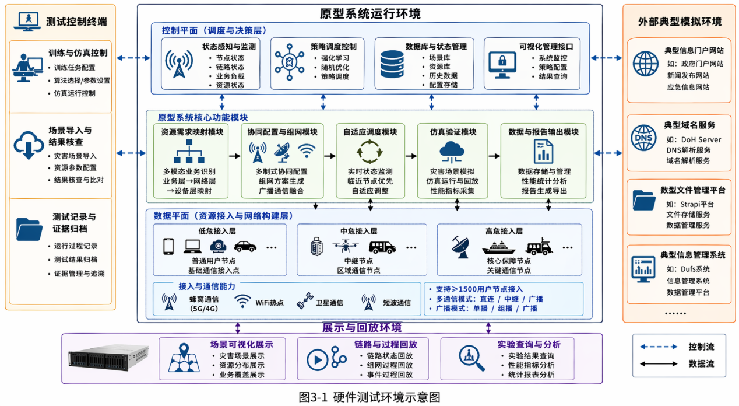
图3-1硬件测试环境示意图
硬件配置环境的详细说明如表3-1所示。本系统核心模块部署在x86架构的服务器上，测试环境支持当前大多数主流硬件平台。
表3-1测试环境说明
序号 | 硬件项名称 | 硬件配置 | 数量 | 备注
1 | 仿真与策略评估服务器：主运行服务器 | 架构： x86_64  CPU： Intel Xeon Gold 6148 @ 2.40GHz，双路 40 核 80 线程  内存：64GB  硬盘容量：1TB NVMe SSD（系统盘）+ 2TB SSD（数据盘）  网络： 双口 10GbE + 单口千兆网口 | 1 | 用于运行广播通信融合资源优化调度原型系统，执行资源配置逻辑切换、策略评估、数据仿真和链路分析，并保存测试结果和导出材料。
2 | 外部仿真与回放服务器：网络仿真器联动节点 | 架构： x86_64  CPU： 8 核 16 线程  内存：32GB  硬盘容量：500GB SSD（系统盘）+ 1TB SSD（数据盘）  网络： 单口千兆网口 | 1 | 用于运行外部网络仿真任务，生成实验轨迹数据和历史回放数据，为系统回放验证和结果复核提供支撑。
3 | 交换机：24 口千兆交换机 | 10/100/1000BASE-T 自适应以太网端口 | 1 | 连接原型系统运行服务器、外部仿真与回放服务器、测试操作平台和结果展示终端，支撑测试环境的网络联通和联调访问。
4 | 测试操作平台 | 架构：x86_64  CPU：Intel Core i7-12700，12 核 20 线程  内存：16GB DDR4  硬盘容量：512GB SSD  网络：集成千兆网口 | 1 | 用于测试人员发起仿真任务、观察系统状态、执行联调操作、记录测试过程并整理测试证据。
5 | 结果展示终端 | 架构：x86_64  CPU：Intel Core i5-12500，6 核 12 线程  内存：16GB DDR4  硬盘容量：512GB SSD  显示器：27 英寸，1920×1080  网络：集成千兆网口 | 1 | 用于展示场景预览、仿真过程、测试结果和回放画面，支撑结果复核和专家评审演示。

3.1.2软件测试环境
测试环境中使用的软件详细说明如表3-2所示。
表3-2软件项一览表
序号 | 软件名称及版本 | 备注
1 | Ubuntu 22.04 LTS | 部署在资源优化调度原型系统运行服务器和外部仿真与回放服务器，用于支撑原型系统、外部网络仿真和回放环境运行。
2 | Python 3.11 | 部署在资源优化调度原型系统运行服务器，用于运行仿真评估程序和数据处理程序。
3 | PyTorch 2.4.0 | 部署在资源优化调度原型系统运行服务器，用于支撑强化学习资源配置逻辑和策略推理。
4 | FastAPI 0.110.0 | 部署在资源优化调度原型系统运行服务器，作为原型系统后端服务框架，提供仿真、资源配置逻辑切换、场景查询和结果导出能力。
5 | Uvicorn 0.23.0 | 部署在资源优化调度原型系统运行服务器，用于承载后端服务运行。
6 | Vue 3.4.0 | 部署在结果展示终端，用于构建原型系统前端展示界面。
7 | Vite 5.0.0 | 部署在结果展示终端，用于支撑前端页面开发运行和展示。
8 | Node 20 | 部署在结果展示终端和一体化部署环境，用于支撑前端构建与运行。
9 | SQLite 3 | 部署在外部仿真与回放服务器，用于保存实验历史记录和回放查询数据。
10 | 网络仿真组件 3.46.1 | 部署在外部仿真与回放服务器，用于生成网络仿真实验数据并支撑回放验证。

3.2 原型系统
原型系统由前端展示层、仿真服务层、场景数据层和结果产物层构成，能够支撑测试任务执行、结果展示、场景导出和回放查询等主要流程。系统具备场景同步、过程监控、结果导出和回放记录等工程化能力，可满足结项验收测试工作的证据采集要求。

3.3 场景设置
本次测试覆盖的灾害场景如下：
表3-3灾害场景一览表
场景 | 并发用户规模 | 通信方式 | 受灾等级 | 覆盖内容
暴雨 | 不少于1500个用户节点 | 蜂窝（5G 700MHz应急基站）、WiFi（WiFi6 Mesh应急节点）、卫星（Ka 卫星应急终端）、短波（短波保底通信台） | 一般/中等/严重/特别严重 | 灾害数据仿真、设备接入、策略测试、场景回放、核心接口并发访问压测
台风 | 不少于1500个用户节点 | 蜂窝（5G 700MHz应急基站）、WiFi（WiFi6 Mesh应急节点）、卫星（Ka 卫星应急终端）、短波（短波保底通信台） | 一般/中等/严重/特别严重 | 灾害数据仿真、设备接入、策略测试、场景回放、核心接口并发访问压测
地震 | 不少于1500个用户节点 | 蜂窝（5G 700MHz应急基站）、WiFi（WiFi6 Mesh应急节点）、卫星（Ka 卫星应急终端）、短波（短波保底通信台） | 一般/中等/严重/特别严重 | 灾害数据仿真、设备接入、策略测试、场景回放、核心接口并发访问压测
洪水 | 不少于1500个用户节点 | 蜂窝（5G 700MHz应急基站）、WiFi（WiFi6 Mesh应急节点）、卫星（Ka 卫星应急终端）、短波（短波保底通信台） | 一般/中等/严重/特别严重 | 灾害数据仿真、设备接入、策略测试、场景回放、核心接口并发访问压测

从场景配置看，暴雨、台风、地震、洪水4类灾害均设置一般、中等、严重、特别严重4个受灾等级，并覆盖蜂窝、WiFi、卫星、短波4类通信方式对应的设备类型；从并发接入验证看，测试采用JMeter或等效压力测试工具构造不少于1500个虚拟用户节点，覆盖健康检查、场景列表、设备列表、回放会话、链路仿真状态等核心接口访问。

3.4 被测对象
本版测试大纲的被测对象主要包括模型训练流程、设备管理流程、策略测试流程、场景回放流程、四类通信方式展示与接入能力、直连/中继通信方式、单播/组播/广播播发模式、三类资源配置逻辑和大规模并发用户接入能力等内容。

3.5 计量工具
用于计量和核验的工具，主要包括模型训练页面的场景统计、训练终端、训练记录，策略测试页面的测试结果和场景导出，设备管理页面的设备状态和终端输出，以及场景回放页面的节点统计、回放日志和导出节点清单。

3.6 测试环境支撑工具
支撑本次测试设计的环境主要包括浏览器前端页面、系统后端服务、场景接口、设备管理接口、训练接口、测试接口、回放接口和本地导出结果等。

3.7 测试环境要求
为保证测试过程可复现、可复核，测试前应完成前端页面、后端接口、场景数据、训练产物、回放产物和证据归档条件核查，具体要求见表3-4。
表3-4测试环境要求表
序号 | 要求项 | 具体要求 | 核查方式
1 | 前端访问环境 | 浏览器能够访问原型系统顶部菜单及“模型训练、策略仿真、场景回放、链路仿真、设备管理”等页面，页面加载和菜单跳转无阻塞。 | 逐页访问并截图留痕。
2 | 后端接口环境 | 场景列表、设备管理、训练启动、策略测试、回放会话、链路指标等接口服务可正常响应，实时终端能够输出操作与响应日志。 | 执行接口联通核查，保存终端日志。
3 | 场景与设备数据 | 暴雨、台风、地震、洪水场景及受灾等级、残余网络状态、设备清单和设备参数可读取、修改、保存并被训练/测试页面同步使用。 | 在模型训练、设备管理和策略测试页面核对同一场景数据。
4 | 训练与测试产物 | 场景与算法组合应存在对应训练权重、训练日志和策略测试记录；缺少权重时系统应给出明确提示，并可通过重新训练恢复。 | 核查训练历史、权重目录、策略测试记录和错误提示。
5 | 回放与链路产物 | 策略测试完成后能够生成replay_id，场景回放可加载帧数据、日志和下载文件，链路仿真可读取同一replay_id的链路指标。 | 选择回放记录并核查下载文件、link_metrics和回放日志。
6 | 数据留痕与备份 | 测试截图、终端日志、导出文件、回放记录和链路指标按测试用例编号、场景名称和replay_id归档；关键数据测试前完成备份。 | 检查归档目录和备份记录。

3.8 测试地点与场地要求
正式第三方测试地点以中国泰尔实验室最终确认的委托测试计划或测试通知为准。正式测试可在中国泰尔实验室指定实验室、其认可的现场测试环境或双方确认的远程见证环境开展。
表3-5测试地点与场地要求表
序号 | 测试阶段 | 地点/环境 | 要求
1 | 送测前预检查 | 项目组本地联调环境 | 完成系统部署、场景数据核查、设备配置核查、训练权重核查、回放目录核查和证据采集模板准备。
2 | 正式第三方测试 | 中国泰尔实验室指定测试场地或其认可的现场测试环境 | 测试地点、网络接入方式、测试账号和测试时间以第三方测试计划为准，测试期间保持版本和配置稳定。
3 | 远程见证或补充复测 | 双方确认的远程接入环境 | 需具备稳定网络、屏幕共享或录屏条件、日志导出条件和回放产物下载条件。
4 | 材料归档 | 项目组归档目录和第三方报告归档渠道 | 测试截图、终端日志、导出文件、replay_id、链路指标和问题闭环记录按用例编号归档。

3.9 测试准备
测试准备工作围绕送测材料、系统版本、测试环境、测试数据、测试账号、证据留痕和第三方对接开展，具体检查项见表3-6。
表3-6测试准备检查表
序号 | 准备项 | 准备内容 | 完成判据
1 | 送测材料准备 | 准备任务书、总体设计方案、测试大纲、系统部署说明、版本说明、测试账号和用例清单。 | 材料名称、版本、日期和责任人清晰，可提交第三方审查。
2 | 系统版本封样 | 确认前端、后端、模型权重、场景数据、设备清单和回放服务版本，记录代码版本或交付包编号。 | 正式测试期间未经确认不变更版本；如变更需重新记录并复测受影响用例。
3 | 环境联通检查 | 启动前端、后端、数据库/回放服务、训练/测试接口和链路指标接口。 | 页面可访问，接口可响应，实时终端可输出日志。
4 | 场景与设备数据检查 | 核查暴雨、台风、地震、洪水场景、受灾等级、设备参数、残余网络和用户节点规模。 | 场景数据和设备状态可在模型训练、设备管理、策略测试页面一致显示。
5 | 算法与产物检查 | 核查强化学习、随机优化控制、策略调度所需权重、脚本、配置和测试输出目录。 | 各资源配置逻辑可启动测试并生成结果记录。
6 | 证据采集准备 | 准备截图、录屏、终端日志、导出文件、回放记录和链路指标归档目录。 | 每个用例可按编号形成完整证据链。
7 | 第三方对接准备 | 确认测试联系人、测试时间、接入方式、账号权限、问题沟通机制和报告确认流程。 | 第三方测试计划或会议纪要确认后进入正式执行。

3.10 验收判定对象
验收判定对象包括灾害场景、受灾等级、通信方式、设备实例、传输方式、播发模式、资源配置逻辑、并发用户规模、策略测试结果、场景回放记录和压力测试结果。

4 测试项说明
本章测试项说明按照结项技术指标逐项展开，重点说明各测试项与结项要求之间的对应关系、测试方法和主要留痕材料。

4.1 测试项设置

表4-1 测试项设置表
序号 | 测试项 | 对应技术指标 | 测试方法 | 主要留痕材料
T1 | 四类灾害数据仿真验证 | 支持 ≥ 4 种极端灾害条件下的数据仿真。 | 在“模型训练”页面按暴雨、台风、地震、洪水分别选择灾害场景、受灾等级和算法完成训练；随后进入“策略测试”对同一场景同一算法执行测试，最后在“场景回放”回放本次策略测试结果。 | 灾害场景与受灾等级截图、训练终端、策略测试结果、回放记录。
T2 | 四类通信方式验证 | 支持模拟蜂窝、WiFi、卫星、短波通信方式。 | 在“设备管理”页面新增或选择对应基站类型设备，蜂窝使用“5G 700MHz应急基站”，WiFi使用“WiFi6 Mesh应急节点”，卫星使用“Ka 卫星应急终端”，短波使用“短波保底通信台”；随后在“模型训练”和“策略测试”中查看同一场景已接入设备及状态，并在测试结果和场景回放中核查该设备留痕。 | 设备管理截图、设备终端输出、训练终端、测试结果、回放节点清单。
T3 | 混合多制式协同验证 | 支持模拟蜂窝、WiFi、卫星、短波通信方式。 | 在同一灾害场景中同时配置蜂窝、WiFi、卫星、短波和融合网关，验证本地接入、回传、保底通信、协议适配和链路切换协同。 | 多制式设备截图、融合网关适配日志、策略测试结果、回放链路、导出节点/链路清单。
T4 | 直连、中继转发、单/组/广播播发模式验证 | 支持模拟用户直连、中继转发通信方式，支持单/组/广播播发模式。 | 在“策略测试”中分别选择6种通信与播发组合，使用设备管理中已接入的设备执行测试并对比结果字段。 | 模式配置截图、测试终端、测试结果、回放链路和日志。
T5 | 三类资源配置逻辑验证 | 支持强化学习、随机优化控制、策略调度3种资源配置逻辑。 | 分别选择强化学习、随机优化控制、策略调度三类逻辑，保持同一场景和设备条件执行测试，统计覆盖率、广播覆盖率、恢复用户数、时延、吞吐、资源开销、训练时间、推理时间，并与基线算法结果对比。 | 逻辑入口截图、参数记录、性能指标表、基线算法对比结果、策略测试结果、回放记录。
T6 | 1500用户节点并发接入验证 | 支持不少于1500个用户节点接入。 | 在压测服务器项目根目录执行1500用户节点并发一键压测脚本，脚本依次对健康检查、场景列表、设备列表、回放会话、运行状态接口一、运行状态接口二等核心接口发起并发访问，记录请求总数、成功率、错误率、响应时间和吞吐量。 | 执行命令截图、控制台Result summary（汇总结果）、report.md、summary.json、各接口HTML报告、JTL原始结果、后端健康检查输出。
表4-2 算法性能测试项表
序号 | 性能测试项 | 定义与计算口径 | 适用用例 | 复核方式
1 | 覆盖率 | 已恢复或可服务用户节点数占场景用户节点总数的比例。 | TC-ZB-04-01至TC-ZB-04-03 | 核查策略测试结果、回放统计和导出节点清单。
2 | 广播覆盖率 | 成功接收广播消息的用户节点数占目标广播用户节点数的比例。 | TC-ZB-03-03、TC-ZB-03-06、TC-ZB-04-01至TC-ZB-04-03 | 核查播发模式结果字段、回放帧和终端日志。
3 | 恢复用户数 | 策略测试结束时从失联/不可服务状态恢复到可服务状态的用户节点数量。 | TC-ZB-04-01至TC-ZB-04-03 | 核查测试结果、节点状态变更日志和导出节点清单。
4 | 时延 | 用户业务从发起到到达目标节点或网关的端到端时延，按平均值和95分位值记录。 | TC-ZB-02-05、TC-ZB-04-01至TC-ZB-04-03 | 核查链路指标、策略测试结果和回放链路明细。
5 | 吞吐 | 单位时间内成功传输的数据量或消息量，按通信方式和全场景分别记录。 | TC-ZB-02-05、TC-ZB-04-01至TC-ZB-04-03 | 核查链路仿真指标、导出结果和终端日志。
6 | 资源开销 | 设备占用、频谱/带宽占用、能耗或调度次数等资源消耗指标。 | TC-ZB-04-01至TC-ZB-04-03 | 核查资源配置结果、链路指标和导出文件。
7 | 训练时间 | 从启动训练到训练完成或生成可用模型产物的耗时。 | TC-ZB-04-01 | 核查训练终端开始/结束时间、训练记录和模型产物时间戳。
8 | 推理时间 | 策略测试阶段从输入场景状态到输出资源配置动作或调度方案的耗时。 | TC-ZB-04-01至TC-ZB-04-03 | 核查策略测试日志、接口响应时间和结果文件。
9 | 基线算法对比 | 在同一场景、同一设备和同一用户规模下，与随机优化控制、策略调度或默认规则结果进行对比。 | TC-ZB-04-01至TC-ZB-04-03 | 核查对比表、测试结果导出文件和回放记录。
10 | 并发用户节点数 | 同一测试窗口内同时访问系统核心接口的虚拟用户节点数量，以JMeter线程数、同步用户数或等效压测工具配置为准。 | TC-ZB-05-01 | 核查压力测试计划、执行命令、运行日志和报告中的线程/用户配置。
11 | 接口成功率/错误率 | 接口成功率为成功响应请求数占请求总数比例，错误率为失败请求数占请求总数比例。 | TC-ZB-05-01 | 核查JTL原始结果、HTML统计报告、汇总JSON或Markdown报告。
12 | 接口响应时间与吞吐量 | 记录核心接口平均响应时间、95分位响应时间、最大响应时间和单位时间处理请求数。 | TC-ZB-05-01 | 核查JMeter报告、后端访问日志和压测过程记录。

4.2 测试流程图
广播通信融合网络模拟与资源优化调度仿真系统前端功能测试流程如图 4-1 所示。
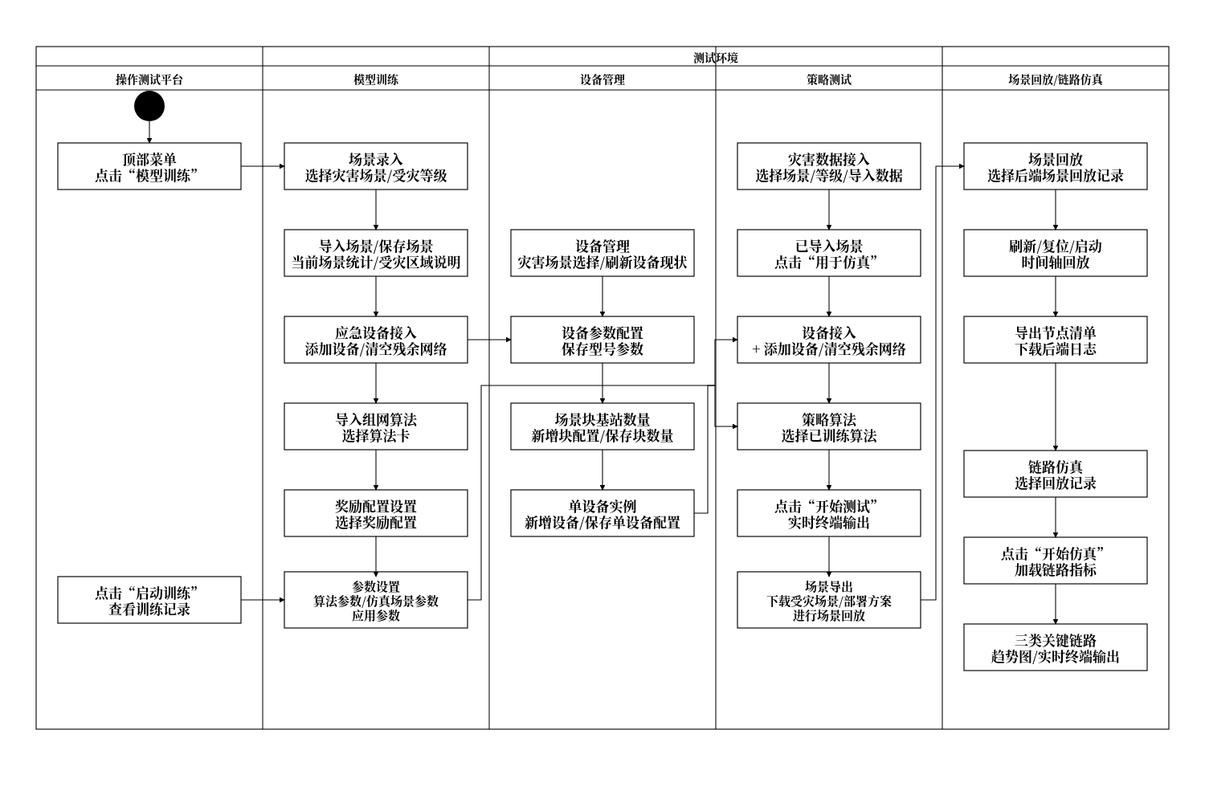
图 4-1 仿真系统前端功能测试数据流图

4.3 测试终止与恢复机制
测试执行过程中出现影响结论真实性、完整性或可复现性的异常时，应暂停当前用例并按恢复要求处理。恢复后应使用同一场景、同一算法、同一设备配置或同一replay_id重新执行受影响步骤，确保测试证据连续。
表4-3 测试终止与恢复机制表
序号 | 触发条件 | 终止判据 | 恢复措施 | 恢复后复测要求
1 | 前端页面或菜单不可访问 | 连续两次刷新后仍无法进入模型训练、策略仿真、场景回放、链路仿真或设备管理页面。 | 检查前端服务、浏览器缓存和路由配置，恢复后重新进入对应页面。 | 从当前用例步骤1重新执行并补充页面截图。
2 | 后端接口或实时终端无响应 | 场景、设备、训练、测试、回放或链路接口超时，实时终端无响应日志。 | 重启后端服务并核查接口联通，保留异常日志。 | 重新执行受影响接口对应的前端操作，核对后端响应。
3 | 场景或设备状态不一致 | 模型训练、设备管理、策略测试页面显示的灾害场景、受灾等级、设备数量或残余网络状态不一致。 | 以设备管理页面为准重新同步场景与设备状态，必要时恢复原始场景基站清单。 | 重新执行场景同步、设备保存和策略测试步骤。
4 | 训练权重或算法产物缺失 | 策略测试页面提示当前场景和算法没有匹配训练权重，或训练历史无法对应当前组合。 | 返回模型训练页面选择同一灾害场景、受灾等级和算法重新训练。 | 使用新权重重新执行策略测试并保存记录。
5 | 回放或链路指标无法生成 | 策略测试未生成replay_id，场景回放无法加载帧数据，或链路仿真无法读取同一replay_id的link_metrics。 | 检查回放产物目录、回放服务和链路指标接口，必要时重新生成回放会话。 | 重新选择回放记录并完成回放、下载和链路仿真核查。
6 | 测试证据缺失或并发接入规模不满足 | 截图、日志、JTL、HTML报告或汇总文件缺失，或压力测试报告显示用户节点并发数少于1500、成功率未达到100%或失败数不为0。 | 补充证据采集；若并发规模不满足，检查压测机资源、JMeter线程数、超时设置和被测服务状态后重新执行压力测试。 | 重新执行TC-ZB-05-01并复核归档材料。

4.4 第三方机构测试要求
第三方测试拟按中国信息通信研究院中国泰尔实验室相关检测工作要求组织。中国泰尔实验室/泰尔终端实验室具备信息通信软件产品评测能力和CMA、CNAS等资质基础，正式测试时应以第三方机构确认的委托测试计划、测试依据、测试环境和报告模板为准。
表4-4 第三方机构测试要求表
序号 | 要求项 | 具体要求 | 对应输出
1 | 测试依据确认 | 第三方机构应确认国家重点研发计划项目“极端灾害多模态智能融合应急通信装备”课题一“应急通信网络多维资源动态配置方法”（课题编号：2024YFC3015301）指标1.2《广播通信融合网络模拟与资源优化调度仿真系统（原型系统）》、总体设计方案、软件开发文档、设备类型字典、评审意见、项目统一场景与指标定义、测试大纲和判定口径。 | 测试计划、依据清单。
2 | 送测材料完整性 | 提交系统版本说明、部署说明、账号信息、场景数据说明、设备配置说明、算法产物说明、证据留痕目录和导出文件样例。 | 送测材料清单。
3 | 功能测试复核 | 按用例逐项复核模型训练、设备管理、策略测试、场景回放、链路仿真、导出下载等功能是否可操作、可复现。 | 功能测试记录、页面截图。
4 | 性能测试复核 | 复核覆盖率、广播覆盖率、恢复用户数、时延、吞吐、资源开销、训练时间、推理时间和基线算法对比结果。 | 性能测试结果表、对比记录。
5 | 样品/版本一致性 | 正式测试前确认前端、后端、模型权重、场景数据、设备清单和统一指标定义版本；测试期间版本变更需记录并复测。 | 版本封样记录、变更记录。
6 | 证据留痕完整性 | 每个用例应保留操作截图、终端日志、测试结果、导出文件、replay_id、回放记录、链路指标和节点清单。 | 用例证据包。
7 | replay_id复核 | 同一用例的策略测试结果、场景回放、导出文件、链路仿真指标和节点清单应使用同一replay_id或可追溯关联标识。 | replay_id对照表、回放截图。
8 | 链路指标与节点清单复核 | 抽查链路指标中的源/目的节点、通信制式、带宽、时延、吞吐、丢包、恢复状态，与导出节点清单和回放画面一致。 | 链路指标核查表、节点清单核查表。
9 | 异常与复测 | 因环境、数据、版本或操作异常导致测试中止时，应按终止与恢复机制记录原因、恢复措施和复测结果。 | 异常记录、复测记录。
10 | 报告确认与归档 | 测试完成后核对功能测试、性能测试、未通过项、限制条件和附件材料，形成第三方测试报告和归档材料。 | 第三方测试报告、归档清单。

5 测试用例描述
本章测试用例按照结项5条技术指标分组设置，共19个测试用例。其中，指标(1)对应4个灾害数据仿真用例，指标(2)对应4个单一通信方式用例和1个混合多制式协同用例，指标(3)按照2种通信方式与3种播发模式组合设置6个用例，指标(4)对应3个资源配置逻辑用例，指标(5)对应1个不少于1500个用户节点并发接入能力测试用例。
测试过程中，通信设备和融合网关在“设备管理”页面完成新增、编辑和状态维护，并在“模型训练”“策略测试”“场景回放”“链路仿真”中继续传递设备状态、能力参数、链路关系和结果指标，形成从接入配置到训练、测试、回放、导出的连续证据。实时终端应记录前端操作、场景同步、设备状态、训练启动、测试启动、结果保存和回放生成等关键事件。

5.1 测试用例设置依据
测试用例设置遵循任务书指标分解、验收测试可复核要求和第三方测试留痕要求。每个用例均明确测试项目、测试目的、预设条件、测试系统、测试步骤、测试预期、测试结果和备注，确保第三方机构可按同一口径执行和复核。
表5-1 测试用例设置依据表
序号 | 设置依据 | 依据说明 | 用例覆盖方式 | 对应范围
1 | 任务书结项指标分解 | 依据指标1.2完成时指标值，将5条结项技术指标拆分为可执行、可判定的测试项。 | 按灾害类型、通信方式、混合多制式、传输/播发组合、资源配置逻辑和并发用户规模分别设用例。 | TC-ZB-01-01至TC-ZB-05-01
2 | 第三方测试可复核要求 | 中国泰尔实验室等第三方机构执行时需能复现步骤、核查证据和形成报告附件。 | 每个用例要求截图、日志、结果文件、回放记录和必要的链路指标。 | 全部测试用例
3 | 项目统一场景与指标定义 | 按统一灾害场景、仿真节点、用户节点并发接入、通信制式、链路指标和算法性能指标定义设置用例输入与输出。 | 用例中记录场景、仿真节点、并发用户节点、链路、replay_id和导出文件的对应关系。 | 全部测试用例

TC-ZB-01-01 暴雨灾害数据仿真测试
测试项目 | TC-ZB-01-01 暴雨灾害数据仿真测试
测试目的 | 本测试验证系统在暴雨灾害场景下支持指定受灾等级的数据仿真、模型训练、策略测试和场景回放留痕。  对应技术指标：指标(1) 支持 ≥ 4 种（暴雨、台风、地震、洪水）极端灾害条件下的数据仿真。  追踪关系：技术指标：Z1；用例序号：指标(1)第1个测试用例。
预设条件 | • 模型训练、策略测试和场景回放页面可正常访问  • 暴雨灾害场景包含一般、中等、严重、特别严重4个受灾等级。
测试系统 | 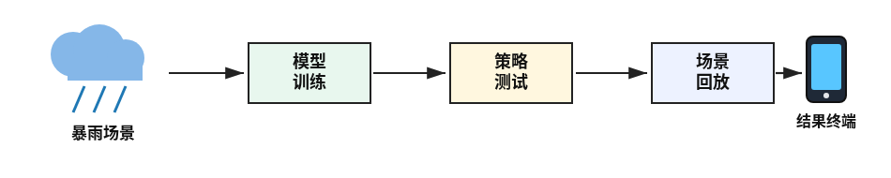
测试步骤 | 1. 点击顶部菜单“模型训练”，在“场景录入”区域点击“灾害场景”中的“暴雨”。  2. 选择“特别严重”等级，在“导入组网算法”中点击“层次化多智能体通信资源配置与组网方案”，在“奖励配置设置”中选择“覆盖优先”，点击“应用参数”。  3. 点击“启动训练”，观察“训练结果”区域的实时终端输出和训练监控。  4. 点击顶部菜单“策略测试”，选择暴雨场景、同一受灾等级和同一算法，确认页面显示该场景已接入设备及状态后点击“开始测试”。  5. 点击顶部菜单“场景回放”，点击“刷新”，选择本次暴雨策略测试记录，点击“启动”。
测试预期 | 1. 页面选中暴雨场景，并展示暴雨场景名称、受灾区域说明和“当前场景统计”。评估准则：暴雨灾害场景入口可直接操作。  2. 页面显示当前受灾等级、算法和奖励配置，实时终端输出参数写入记录。评估准则：暴雨场景指定等级训练参数可通过前端配置。  3. 终端输出训练任务创建、训练状态、覆盖率、广播率和训练完成记录。评估准则：暴雨场景该算法训练完成，具备策略测试输入。  4. 策略测试终端输出场景同步、使用该场景该算法启动测试和测试结果保存记录。评估准则：暴雨场景该算法完成策略测试。  5. 回放页面显示本次策略测试产生的用户节点、设备节点、链路和终端日志，并可播放恢复过程。评估准则：场景回放回放的是暴雨策略测试结果。
测试结果 | 是否通过： □通过 □不通过
备注

TC-ZB-01-02 台风灾害数据仿真测试
测试项目 | TC-ZB-01-02 台风灾害数据仿真测试
测试目的 | 本测试验证系统在台风灾害场景下支持指定受灾等级的数据仿真、模型训练、策略测试和场景回放留痕。  对应技术指标：指标(1) 支持 ≥ 4 种（暴雨、台风、地震、洪水）极端灾害条件下的数据仿真。  追踪关系：技术指标：Z1；用例序号：指标(1)第2个测试用例。
预设条件 | • 模型训练、策略测试和场景回放页面可正常访问  • 台风灾害场景包含一般、中等、严重、特别严重4个受灾等级。
测试系统 | 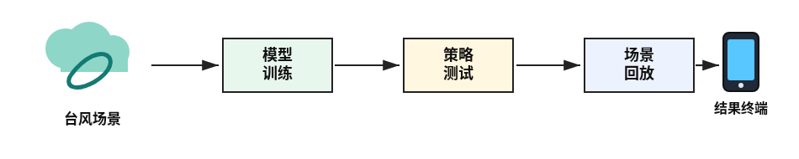
测试步骤 | 1. 点击顶部菜单“模型训练”，在“场景录入”区域点击“灾害场景”中的“台风”。  2. 选择“特别严重”等级，在“导入组网算法”中点击“基于 MPPO 的多头策略组网方案”，在“奖励配置设置”中选择“带宽优先”，点击“应用参数”。  3. 点击“启动训练”，观察“训练结果”区域的实时终端输出和训练监控。  4. 点击顶部菜单“策略测试”，选择台风场景、同一受灾等级和同一算法，确认页面显示该场景已接入设备及状态后点击“开始测试”。  5. 点击顶部菜单“场景回放”，点击“刷新”，选择本次台风策略测试记录，点击“启动”。
测试预期 | 1. 页面选中台风场景，并展示台风场景名称、受灾区域说明和“当前场景统计”。评估准则：台风灾害场景入口可直接操作。  2. 页面显示当前受灾等级、算法和奖励配置，实时终端输出参数写入记录。评估准则：台风场景指定等级训练参数可通过前端配置。  3. 终端输出训练任务创建、训练状态、覆盖率、广播率和训练完成记录。评估准则：台风场景该算法训练完成，具备策略测试输入。  4. 策略测试终端输出场景同步、使用该场景该算法启动测试和测试结果保存记录。评估准则：台风场景该算法完成策略测试。  5. 回放页面显示本次策略测试产生的用户节点、设备节点、链路和终端日志，并可播放恢复过程。评估准则：场景回放回放的是台风策略测试结果。
测试结果 | 是否通过： □通过 □不通过
备注

TC-ZB-01-03 地震灾害数据仿真测试
测试项目 | TC-ZB-01-03 地震灾害数据仿真测试
测试目的 | 本测试验证系统在地震灾害场景下支持指定受灾等级的数据仿真、模型训练、策略测试和场景回放留痕。  对应技术指标：指标(1) 支持 ≥ 4 种（暴雨、台风、地震、洪水）极端灾害条件下的数据仿真。  追踪关系：技术指标：Z1；用例序号：指标(1)第3个测试用例。
预设条件 | • 模型训练、策略测试和场景回放页面可正常访问  • 地震灾害场景包含一般、中等、严重、特别严重4个受灾等级。
测试系统 | 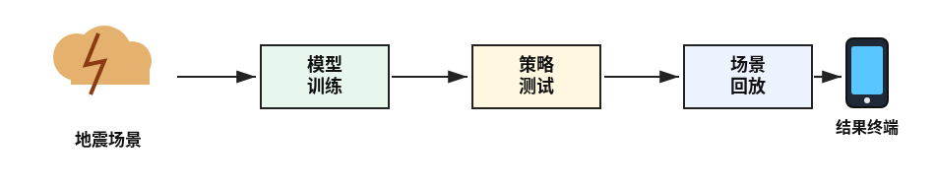
测试步骤 | 1. 点击顶部菜单“模型训练”，在“场景录入”区域点击“灾害场景”中的“地震”。  2. 选择“特别严重”等级，在“导入组网算法”中点击“基于 PPO 的覆盖恢复策略优化方案”，在“奖励配置设置”中选择“考虑覆盖”，点击“应用参数”。  3. 点击“启动训练”，观察“训练结果”区域的实时终端输出和训练监控。  4. 点击顶部菜单“策略测试”，选择地震场景、同一受灾等级和同一算法，确认页面显示该场景已接入设备及状态后点击“开始测试”。  5. 点击顶部菜单“场景回放”，点击“刷新”，选择本次地震策略测试记录，点击“启动”。
测试预期 | 1. 页面选中地震场景，并展示地震场景名称、受灾区域说明和“当前场景统计”。评估准则：地震灾害场景入口可直接操作。  2. 页面显示当前受灾等级、算法和奖励配置，实时终端输出参数写入记录。评估准则：地震场景指定等级训练参数可通过前端配置。  3. 终端输出训练任务创建、训练状态、覆盖率、广播率和训练完成记录。评估准则：地震场景该算法训练完成，具备策略测试输入。  4. 策略测试终端输出场景同步、使用该场景该算法启动测试和测试结果保存记录。评估准则：地震场景该算法完成策略测试。  5. 回放页面显示本次策略测试产生的用户节点、设备节点、链路和终端日志，并可播放恢复过程。评估准则：场景回放回放的是地震策略测试结果。
测试结果 | 是否通过： □通过 □不通过
备注

TC-ZB-01-04 洪水灾害数据仿真测试
测试项目 | TC-ZB-01-04 洪水灾害数据仿真测试
测试目的 | 本测试验证系统在洪水灾害场景下支持指定受灾等级的数据仿真、模型训练、策略测试和场景回放留痕。  对应技术指标：指标(1) 支持 ≥ 4 种（暴雨、台风、地震、洪水）极端灾害条件下的数据仿真。  追踪关系：技术指标：Z1；用例序号：指标(1)第4个测试用例。
预设条件 | • 模型训练、策略测试和场景回放页面可正常访问  • 洪水灾害场景包含一般、中等、严重、特别严重4个受灾等级。
测试系统 | 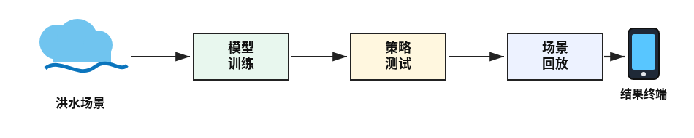
测试步骤 | 1. 点击顶部菜单“模型训练”，在“场景录入”区域点击“灾害场景”中的“洪水”。  2. 选择“特别严重”等级，在“导入组网算法”中点击“基于 DQN 的离散站点部署决策方案”，在“奖励配置设置”中选择“设备开销最小优先”，点击“应用参数”。  3. 点击“启动训练”，观察“训练结果”区域的实时终端输出和训练监控。  4. 点击顶部菜单“策略测试”，选择洪水场景、同一受灾等级和同一算法，确认页面显示该场景已接入设备及状态后点击“开始测试”。  5. 点击顶部菜单“场景回放”，点击“刷新”，选择本次洪水策略测试记录，点击“启动”。
测试预期 | 1. 页面选中洪水场景，并展示洪水场景名称、受灾区域说明和“当前场景统计”。评估准则：洪水灾害场景入口可直接操作。  2. 页面显示当前受灾等级、算法和奖励配置，实时终端输出参数写入记录。评估准则：洪水场景指定等级训练参数可通过前端配置。  3. 终端输出训练任务创建、训练状态、覆盖率、广播率和训练完成记录。评估准则：洪水场景该算法训练完成，具备策略测试输入。  4. 策略测试终端输出场景同步、使用该场景该算法启动测试和测试结果保存记录。评估准则：洪水场景该算法完成策略测试。  5. 回放页面显示本次策略测试产生的用户节点、设备节点、链路和终端日志，并可播放恢复过程。评估准则：场景回放回放的是洪水策略测试结果。
测试结果 | 是否通过： □通过 □不通过
备注

TC-ZB-02-01 蜂窝通信方式模拟测试
测试项目 | TC-ZB-02-01 蜂窝通信方式模拟测试
测试目的 | 本测试验证蜂窝通信方式对应的“5G 700MHz应急基站”设备能够在设备管理、模型训练、策略测试和场景回放中被连续追踪。  对应技术指标：指标(2) 支持模拟蜂窝、WiFi、卫星、短波通信方式。  追踪关系：技术指标：Z2；用例序号：指标(2)第1个测试用例。
预设条件 | • 设备管理、模型训练、策略测试和场景回放页面可正常访问  • 被测场景已配置对应基站类型。
测试系统 | 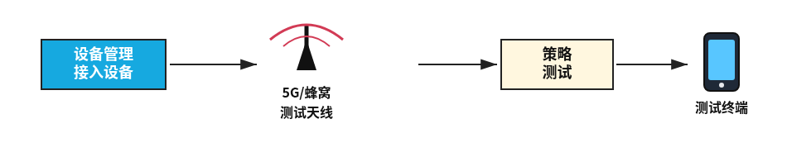
测试步骤 | 1. 点击顶部菜单“设备管理”，选择“暴雨”场景和“特别严重”等级，在“单设备实例”区域点击“新增设备”。  2. 在“基站类型”中选择“5G 700MHz应急基站”，在“通信模式”中选择系统匹配的蜂窝通信模式（5G_700MHz），填写设备名称、状态、行、列和能力参数后点击“新增设备实例”。  3. 点击顶部菜单“模型训练”，选择同一灾害场景和受灾等级，在“应急设备接入”区域查看该设备。  4. 点击顶部菜单“策略测试”，选择同一灾害场景和受灾等级，查看该场景已接入设备及状态后点击“开始测试”。  5. 进入“场景回放”，点击“刷新”，选择本次策略测试记录，查看节点统计、链路和终端日志。
测试预期 | 1. 页面显示“单设备配置”表单。评估准则：蜂窝设备新增入口可直接操作。  2. 设备列表出现“5G 700MHz应急基站”设备，实时终端输出新增设备实例记录。评估准则：蜂窝通信方式在设备管理完成接入后，可在模型训练、策略测试和场景回放中形成连续证据。  3. 模型训练页面能够看到设备管理中新增的“5G 700MHz应急基站”设备及其状态。评估准则：蜂窝通信方式可进入训练流程并跟踪状态。  4. 策略测试页面能够看到设备管理中新增的“5G 700MHz应急基站”设备，测试终端输出场景同步、测试启动和结果保存记录。评估准则：蜂窝通信方式参与测试执行。  5. 回放页面显示“5G 700MHz应急基站”相关节点和日志。评估准则：蜂窝通信方式形成完整验证证据。
测试结果 | 是否通过： □通过 □不通过
备注

TC-ZB-02-02 WiFi通信方式模拟测试
测试项目 | TC-ZB-02-02 WiFi通信方式模拟测试
测试目的 | 本测试验证WiFi通信方式对应的“WiFi6 Mesh应急节点”设备能够在设备管理、模型训练、策略测试和场景回放中被连续追踪。  对应技术指标：指标(2) 支持模拟蜂窝、WiFi、卫星、短波通信方式。  追踪关系：技术指标：Z2；用例序号：指标(2)第2个测试用例。
预设条件 | • 设备管理、模型训练、策略测试和场景回放页面可正常访问  • 被测场景已配置对应基站类型。
测试系统 | 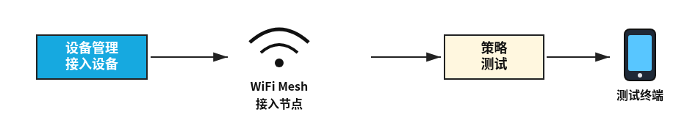
测试步骤 | 1. 点击顶部菜单“设备管理”，选择“暴雨”场景和“特别严重”等级，在“单设备实例”区域点击“新增设备”。  2. 在“基站类型”中选择“WiFi6 Mesh应急节点”，在“通信模式”中选择系统匹配的WiFi通信模式（WiFi6），填写设备名称、状态、行、列和能力参数后点击“新增设备实例”。  3. 点击顶部菜单“模型训练”，选择同一灾害场景和受灾等级，在“应急设备接入”区域查看该设备。  4. 点击顶部菜单“策略测试”，选择同一灾害场景和受灾等级，查看该场景已接入设备及状态后点击“开始测试”。  5. 进入“场景回放”，点击“刷新”，选择本次策略测试记录，查看节点统计、链路和终端日志。
测试预期 | 1. 页面显示“单设备配置”表单。评估准则：WiFi设备新增入口可直接操作。  2. 设备列表出现“WiFi6 Mesh应急节点”设备，实时终端输出新增设备实例记录。评估准则：WiFi通信方式在设备管理完成接入后，可在模型训练、策略测试和场景回放中形成连续证据。  3. 模型训练页面能够看到设备管理中新增的“WiFi6 Mesh应急节点”设备及其状态。评估准则：WiFi通信方式可进入训练流程并跟踪状态。  4. 策略测试页面能够看到设备管理中新增的“WiFi6 Mesh应急节点”设备，测试终端输出场景同步、测试启动和结果保存记录。评估准则：WiFi通信方式参与测试执行。  5. 回放页面显示“WiFi6 Mesh应急节点”相关节点和日志。评估准则：WiFi通信方式形成完整验证证据。
测试结果 | 是否通过： □通过 □不通过
备注

TC-ZB-02-03 卫星通信方式模拟测试
测试项目 | TC-ZB-02-03 卫星通信方式模拟测试
测试目的 | 本测试验证卫星通信方式对应的“Ka 卫星应急终端”设备能够在设备管理、模型训练、策略测试和场景回放中被连续追踪。  对应技术指标：指标(2) 支持模拟蜂窝、WiFi、卫星、短波通信方式。  追踪关系：技术指标：Z2；用例序号：指标(2)第3个测试用例。
预设条件 | • 设备管理、模型训练、策略测试和场景回放页面可正常访问  • 被测场景已配置对应基站类型。
测试系统 | 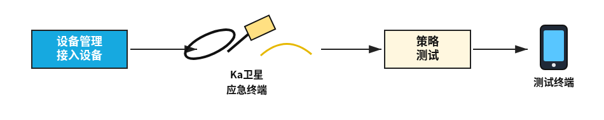
测试步骤 | 1. 点击顶部菜单“设备管理”，选择“暴雨”场景和“特别严重”等级，在“单设备实例”区域点击“新增设备”。  2. 在“基站类型”中选择“Ka 卫星应急终端”，在“通信模式”中选择系统匹配的卫星通信模式（Satellite_Ka），填写设备名称、状态、行、列和能力参数后点击“新增设备实例”。  3. 点击顶部菜单“模型训练”，选择同一灾害场景和受灾等级，在“应急设备接入”区域查看该设备。  4. 点击顶部菜单“策略测试”，选择同一灾害场景和受灾等级，查看该场景已接入设备及状态后点击“开始测试”。  5. 进入“场景回放”，点击“刷新”，选择本次策略测试记录，查看节点统计、链路和终端日志。
测试预期 | 1. 页面显示“单设备配置”表单。评估准则：卫星设备新增入口可直接操作。  2. 设备列表出现“Ka 卫星应急终端”设备，实时终端输出新增设备实例记录。评估准则：卫星通信方式在设备管理完成接入后，可在模型训练、策略测试和场景回放中形成连续证据。  3. 模型训练页面能够看到设备管理中新增的“Ka 卫星应急终端”设备及其状态。评估准则：卫星通信方式可进入训练流程并跟踪状态。  4. 策略测试页面能够看到设备管理中新增的“Ka 卫星应急终端”设备，测试终端输出场景同步、测试启动和结果保存记录。评估准则：卫星通信方式参与测试执行。  5. 回放页面显示“Ka 卫星应急终端”相关节点和日志。评估准则：卫星通信方式形成完整验证证据。
测试结果 | 是否通过： □通过 □不通过
备注

TC-ZB-02-04 短波通信方式模拟测试
测试项目 | TC-ZB-02-04 短波通信方式模拟测试
测试目的 | 本测试验证短波通信方式对应的“短波保底通信台”设备能够在设备管理、模型训练、策略测试和场景回放中被连续追踪。  对应技术指标：指标(2) 支持模拟蜂窝、WiFi、卫星、短波通信方式。  追踪关系：技术指标：Z2；用例序号：指标(2)第4个测试用例。
预设条件 | • 设备管理、模型训练、策略测试和场景回放页面可正常访问  • 被测场景已配置对应基站类型。
测试系统 | 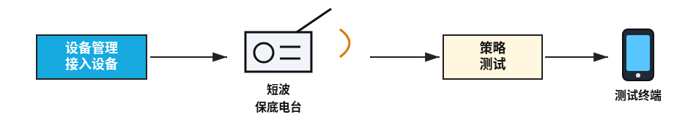
测试步骤 | 1. 点击顶部菜单“设备管理”，选择“暴雨”场景和“特别严重”等级，在“单设备实例”区域点击“新增设备”。  2. 在“基站类型”中选择“短波保底通信台”，在“通信模式”中选择系统匹配的短波通信模式（Shortwave_HF），填写设备名称、状态、行、列和能力参数后点击“新增设备实例”。  3. 点击顶部菜单“模型训练”，选择同一灾害场景和受灾等级，在“应急设备接入”区域查看该设备。  4. 点击顶部菜单“策略测试”，选择同一灾害场景和受灾等级，查看该场景已接入设备及状态后点击“开始测试”。  5. 进入“场景回放”，点击“刷新”，选择本次策略测试记录，查看节点统计、链路和终端日志。
测试预期 | 1. 页面显示“单设备配置”表单。评估准则：短波设备新增入口可直接操作。  2. 设备列表出现“短波保底通信台”设备，实时终端输出新增设备实例记录。评估准则：短波通信方式在设备管理完成接入后，可在模型训练、策略测试和场景回放中形成连续证据。  3. 模型训练页面能够看到设备管理中新增的“短波保底通信台”设备及其状态。评估准则：短波通信方式可进入训练流程并跟踪状态。  4. 策略测试页面能够看到设备管理中新增的“短波保底通信台”设备，测试终端输出场景同步、测试启动和结果保存记录。评估准则：短波通信方式参与测试执行。  5. 回放页面显示“短波保底通信台”相关节点和日志。评估准则：短波通信方式形成完整验证证据。
测试结果 | 是否通过： □通过 □不通过
备注

TC-ZB-02-05 混合多制式协同通信测试
测试项目 | TC-ZB-02-05 混合多制式协同通信测试
测试目的 | 本测试验证蜂窝、WiFi、卫星、短波在台风灾害特别严重等级场景下的协同通信能力，以及融合网关/融合调度逻辑对不同通信制式的协议适配、链路汇聚、切换和回传处理能力。  对应测试项：T3 混合多制式协同验证。  对应技术指标：指标(2) 支持模拟蜂窝、WiFi、卫星、短波通信方式。  追踪关系：测试项：T3；技术指标：Z2；用例序号：指标(2)第5个测试用例。
预设条件 | • 设备管理、模型训练、策略测试、场景回放和链路仿真页面可正常访问  • 台风灾害特别严重等级场景可配置蜂窝、WiFi、卫星、短波四类通信资源；设备类型、通信制式和能力字段可在设备管理页面查看或维护。  • 策略测试能够生成replay_id，场景回放和链路仿真能够基于同一replay_id复核节点、链路和导出文件。
测试系统 | 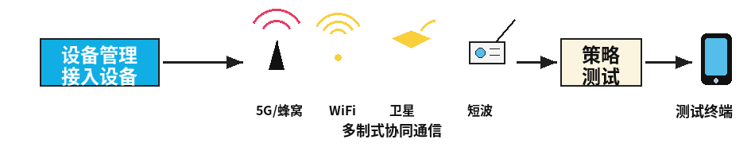
测试步骤 | 1. 点击顶部菜单“设备管理”，选择“台风”灾害场景和“特别严重”受灾等级，在设备列表中按“基站类型”确认是否已有“5G 700MHz应急基站”“WiFi6 Mesh应急节点”“Ka 卫星应急终端”“短波保底通信台”；缺少任一类时，在“单设备实例”区域点击“新增设备”。  2. 新增蜂窝设备：在“基站类型”中选择“5G 700MHz应急基站”，在“通信模式”中选择系统匹配的蜂窝通信模式（5G_700MHz），填写设备名称、状态、行、列、覆盖半径、上下行能力、最大用户数和续航后点击“新增设备实例”。  3. 新增WiFi设备：再次点击“新增设备”，在“基站类型”中选择“WiFi6 Mesh应急节点”，在“通信模式”中选择系统匹配的WiFi通信模式（WiFi6），填写设备名称、状态、行、列、覆盖半径、上下行能力、最大用户数和续航后点击“新增设备实例”。  4. 新增卫星设备：再次点击“新增设备”，在“基站类型”中选择“Ka 卫星应急终端”，在“通信模式”中选择系统匹配的卫星通信模式（Satellite_Ka），填写设备名称、状态、行、列、覆盖半径、上下行能力、最大用户数和续航后点击“新增设备实例”。  5. 新增短波设备：再次点击“新增设备”，在“基站类型”中选择“短波保底通信台”，在“通信模式”中选择系统匹配的短波通信模式（Shortwave_HF），填写设备名称、状态、行、列、覆盖半径、上下行能力、最大用户数和续航后点击“新增设备实例”。  6. 在设备列表中逐项选择或搜索上述四类设备，核查设备名称、基站类型、通信模式、覆盖半径、带宽/吞吐、最大用户数、状态等字段，并确认融合网关或融合调度配置中存在多制式适配关系。  7. 点击顶部菜单“模型训练”，选择“台风”灾害场景和“特别严重”受灾等级，核查训练页面同步显示多制式设备能力和设备状态，启动或选择对应训练记录。  8. 点击顶部菜单“策略测试”，选择“台风”灾害场景、“特别严重”受灾等级和“混合多制式协同”配置，执行策略测试。  9. 查看策略测试结果中的覆盖率、广播覆盖率、恢复用户数、时延、吞吐和资源开销，并记录本次测试生成的replay_id。  10. 进入“场景回放”和“链路仿真”，基于同一replay_id查看四类通信资源对应的节点、链路、网关/调度适配记录、链路指标和导出文件。
测试预期 | 1. 设备管理页面能够在“台风”灾害场景、“特别严重”受灾等级下显示“单设备配置”表单，并可确认四类设备是否已存在。评估准则：混合多制式设备确认入口明确可操作。  2. 设备列表出现或保留“5G 700MHz应急基站”设备，实时终端输出新增或保存设备实例记录。评估准则：蜂窝通信资源接入成功。  3. 设备列表出现或保留“WiFi6 Mesh应急节点”设备，实时终端输出新增或保存设备实例记录。评估准则：WiFi通信资源接入成功。  4. 设备列表出现或保留“Ka 卫星应急终端”设备，实时终端输出新增或保存设备实例记录。评估准则：卫星通信资源接入成功。  5. 设备列表出现或保留“短波保底通信台”设备，实时终端输出新增或保存设备实例记录。评估准则：短波通信资源接入成功。  6. 四类通信设备的通信制式、能力参数和状态字段可被保存并复核，融合网关或融合调度配置能够识别蜂窝、WiFi、卫星、短波的多制式适配关系。评估准则：多制式资源具备统一建模基础。  7. 模型训练页面能够同步设备管理中的多制式设备能力和状态。评估准则：多制式资源进入训练流程。  8. 策略测试能够完成混合多制式协同测试，结果中可查看覆盖率、广播覆盖率、恢复用户数、时延、吞吐和资源开销等指标。评估准则：四类通信方式在台风特别严重场景下协同参与策略测试。  9. 本次策略测试能够生成replay_id，并保存覆盖率、广播覆盖率、恢复用户数、时延、吞吐和资源开销等结果。评估准则：混合多制式测试结果可追踪。  10. 场景回放、链路仿真、导出节点清单和链路指标均可通过同一replay_id复核。评估准则：T3混合多制式协同验证形成连续证据链。
测试结果 | 是否通过： □通过 □不通过
备注 | 本用例作为测试项T3的对应测试用例，用于证明单一通信方式之外的混合多制式协同能力和融合网关/融合调度适配逻辑。

TC-ZB-03-01 用户直连单播模式模拟测试
测试项目 | TC-ZB-03-01 用户直连单播模式模拟测试
测试目的 | 本测试验证“用户直连+单播”组合是否具备独立配置、策略测试结果和场景回放留痕。  对应技术指标：指标(3) 支持模拟用户直连、中继转发通信方式，支持单/组/广播播发模式。  追踪关系：技术指标：Z3；用例序号：指标(3)第1个测试用例。
预设条件 | • 设备管理、策略测试和场景回放页面可正常访问  • 被测场景已配置直连设备和中继设备。
测试系统 | 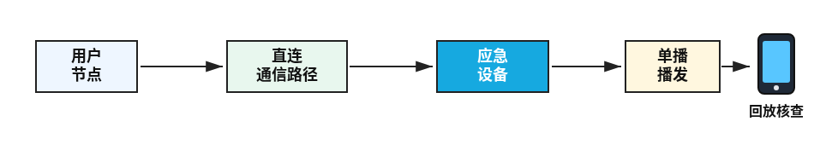
测试步骤 | 1. 点击顶部菜单“设备管理”，选择“台风”场景和“特别严重”等级，确认直连设备和中继设备已接入；如不存在，仅在本页面点击“新增设备”完成接入。  2. 点击顶部菜单“策略测试”，选择同一测试场景和受灾等级，在“传输方式”中点击“用户直连”，在“播发模式”中点击“单播”。  3. 在“策略测试”页面查看同一场景已接入设备及状态，确认设备状态与设备管理页面一致。  4. 点击“开始测试”，观察实时终端输出和测试结果。  5. 进入“场景回放”，点击“刷新”，选择本次策略测试记录，查看链路、播发记录和终端日志。
测试预期 | 1. 设备列表中可查看直连设备和中继设备，实时终端输出设备状态记录。评估准则：模式测试具备设备基础，设备接入只发生在设备管理页面。  2. 页面显示当前传输方式为用户直连，播发模式为单播。评估准则：模式组合可由前端独立配置。  3. 页面能够显示设备管理中接入的设备及在线、降级、离线等状态。评估准则：设备状态可跨页面跟踪。  4. 终端输出本次测试的用户直连和单播配置，测试结果生成覆盖、连接和广播相关指标。评估准则：模式组合能够进入运行结果层。  5. 回放日志能够对应用户直连+单播组合。评估准则：模式组合形成回放留痕。
测试结果 | 是否通过： □通过 □不通过
备注

TC-ZB-03-02 用户直连组播模式模拟测试
测试项目 | TC-ZB-03-02 用户直连组播模式模拟测试
测试目的 | 本测试验证“用户直连+组播”组合是否具备独立配置、策略测试结果和场景回放留痕。  对应技术指标：指标(3) 支持模拟用户直连、中继转发通信方式，支持单/组/广播播发模式。  追踪关系：技术指标：Z3；用例序号：指标(3)第2个测试用例。
预设条件 | • 设备管理、策略测试和场景回放页面可正常访问  • 被测场景已配置直连设备和中继设备。
测试系统 | 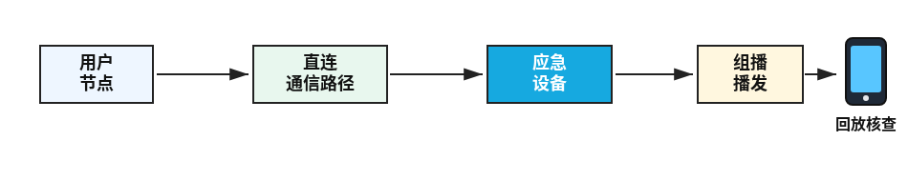
测试步骤 | 1. 点击顶部菜单“设备管理”，选择“台风”场景和“特别严重”等级，确认直连设备和中继设备已接入；如不存在，仅在本页面点击“新增设备”完成接入。  2. 点击顶部菜单“策略测试”，选择同一测试场景和受灾等级，在“传输方式”中点击“用户直连”，在“播发模式”中点击“组播”。  3. 在“策略测试”页面查看同一场景已接入设备及状态，确认设备状态与设备管理页面一致。  4. 点击“开始测试”，观察实时终端输出和测试结果。  5. 进入“场景回放”，点击“刷新”，选择本次策略测试记录，查看链路、播发记录和终端日志。
测试预期 | 1. 设备列表中可查看直连设备和中继设备，实时终端输出设备状态记录。评估准则：模式测试具备设备基础，设备接入只发生在设备管理页面。  2. 页面显示当前传输方式为用户直连，播发模式为组播。评估准则：模式组合可由前端独立配置。  3. 页面能够显示设备管理中接入的设备及在线、降级、离线等状态。评估准则：设备状态可跨页面跟踪。  4. 终端输出本次测试的用户直连和组播配置，测试结果生成覆盖、连接和广播相关指标。评估准则：模式组合能够进入运行结果层。  5. 回放日志能够对应用户直连+组播组合。评估准则：模式组合形成回放留痕。
测试结果 | 是否通过： □通过 □不通过
备注

TC-ZB-03-03 用户直连广播模式模拟测试
测试项目 | TC-ZB-03-03 用户直连广播模式模拟测试
测试目的 | 本测试验证“用户直连+广播”组合是否具备独立配置、策略测试结果和场景回放留痕。  对应技术指标：指标(3) 支持模拟用户直连、中继转发通信方式，支持单/组/广播播发模式。  追踪关系：技术指标：Z3；用例序号：指标(3)第3个测试用例。
预设条件 | • 设备管理、策略测试和场景回放页面可正常访问  • 被测场景已配置直连设备和中继设备。
测试系统 | 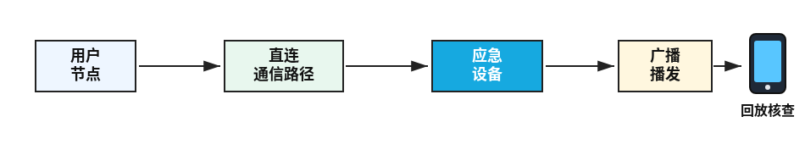
测试步骤 | 1. 点击顶部菜单“设备管理”，选择“台风”场景和“特别严重”等级，确认直连设备和中继设备已接入；如不存在，仅在本页面点击“新增设备”完成接入。  2. 点击顶部菜单“策略测试”，选择同一测试场景和受灾等级，在“传输方式”中点击“用户直连”，在“播发模式”中点击“广播”。  3. 在“策略测试”页面查看同一场景已接入设备及状态，确认设备状态与设备管理页面一致。  4. 点击“开始测试”，观察实时终端输出和测试结果。  5. 进入“场景回放”，点击“刷新”，选择本次策略测试记录，查看链路、播发记录和终端日志。
测试预期 | 1. 设备列表中可查看直连设备和中继设备，实时终端输出设备状态记录。评估准则：模式测试具备设备基础，设备接入只发生在设备管理页面。  2. 页面显示当前传输方式为用户直连，播发模式为广播。评估准则：模式组合可由前端独立配置。  3. 页面能够显示设备管理中接入的设备及在线、降级、离线等状态。评估准则：设备状态可跨页面跟踪。  4. 终端输出本次测试的用户直连和广播配置，测试结果生成覆盖、连接和广播相关指标。评估准则：模式组合能够进入运行结果层。  5. 回放日志能够对应用户直连+广播组合。评估准则：模式组合形成回放留痕。
测试结果 | 是否通过： □通过 □不通过
备注

TC-ZB-03-04 中继转发单播模式模拟测试
测试项目 | TC-ZB-03-04 中继转发单播模式模拟测试
测试目的 | 本测试验证“中继转发+单播”组合是否具备独立配置、策略测试结果和场景回放留痕。  对应技术指标：指标(3) 支持模拟用户直连、中继转发通信方式，支持单/组/广播播发模式。  追踪关系：技术指标：Z3；用例序号：指标(3)第4个测试用例。
预设条件 | • 设备管理、策略测试和场景回放页面可正常访问  • 被测场景已配置直连设备和中继设备。
测试系统 | 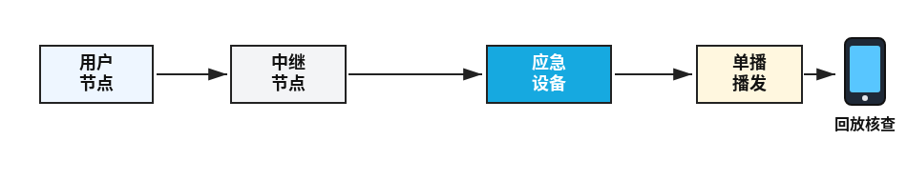
测试步骤 | 1. 点击顶部菜单“设备管理”，选择“台风”场景和“特别严重”等级，确认直连设备和中继设备已接入；如不存在，仅在本页面点击“新增设备”完成接入。  2. 点击顶部菜单“策略测试”，选择同一测试场景和受灾等级，在“传输方式”中点击“中继转发”，在“播发模式”中点击“单播”。  3. 在“策略测试”页面查看同一场景已接入设备及状态，确认设备状态与设备管理页面一致。  4. 点击“开始测试”，观察实时终端输出和测试结果。  5. 进入“场景回放”，点击“刷新”，选择本次策略测试记录，查看链路、播发记录和终端日志。
测试预期 | 1. 设备列表中可查看直连设备和中继设备，实时终端输出设备状态记录。评估准则：模式测试具备设备基础，设备接入只发生在设备管理页面。  2. 页面显示当前传输方式为中继转发，播发模式为单播。评估准则：模式组合可由前端独立配置。  3. 页面能够显示设备管理中接入的设备及在线、降级、离线等状态。评估准则：设备状态可跨页面跟踪。  4. 终端输出本次测试的中继转发和单播配置，测试结果生成覆盖、连接和广播相关指标。评估准则：模式组合能够进入运行结果层。  5. 回放日志能够对应中继转发+单播组合。评估准则：模式组合形成回放留痕。
测试结果 | 是否通过： □通过 □不通过
备注

TC-ZB-03-05 中继转发组播模式模拟测试
测试项目 | TC-ZB-03-05 中继转发组播模式模拟测试
测试目的 | 本测试验证“中继转发+组播”组合是否具备独立配置、策略测试结果和场景回放留痕。  对应技术指标：指标(3) 支持模拟用户直连、中继转发通信方式，支持单/组/广播播发模式。  追踪关系：技术指标：Z3；用例序号：指标(3)第5个测试用例。
预设条件 | • 设备管理、策略测试和场景回放页面可正常访问  • 被测场景已配置直连设备和中继设备。
测试系统 | 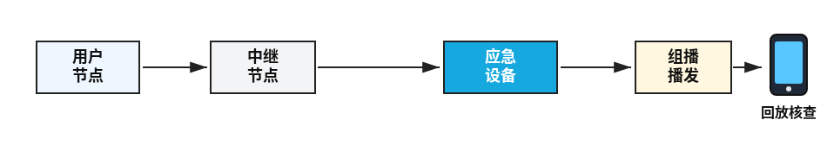
测试步骤 | 1. 点击顶部菜单“设备管理”，选择“台风”场景和“特别严重”等级，确认直连设备和中继设备已接入；如不存在，仅在本页面点击“新增设备”完成接入。  2. 点击顶部菜单“策略测试”，选择同一测试场景和受灾等级，在“传输方式”中点击“中继转发”，在“播发模式”中点击“组播”。  3. 在“策略测试”页面查看同一场景已接入设备及状态，确认设备状态与设备管理页面一致。  4. 点击“开始测试”，观察实时终端输出和测试结果。  5. 进入“场景回放”，点击“刷新”，选择本次策略测试记录，查看链路、播发记录和终端日志。
测试预期 | 1. 设备列表中可查看直连设备和中继设备，实时终端输出设备状态记录。评估准则：模式测试具备设备基础，设备接入只发生在设备管理页面。  2. 页面显示当前传输方式为中继转发，播发模式为组播。评估准则：模式组合可由前端独立配置。  3. 页面能够显示设备管理中接入的设备及在线、降级、离线等状态。评估准则：设备状态可跨页面跟踪。  4. 终端输出本次测试的中继转发和组播配置，测试结果生成覆盖、连接和广播相关指标。评估准则：模式组合能够进入运行结果层。  5. 回放日志能够对应中继转发+组播组合。评估准则：模式组合形成回放留痕。
测试结果 | 是否通过： □通过 □不通过
备注

TC-ZB-03-06 中继转发广播模式模拟测试
测试项目 | TC-ZB-03-06 中继转发广播模式模拟测试
测试目的 | 本测试验证“中继转发+广播”组合是否具备独立配置、策略测试结果和场景回放留痕。  对应技术指标：指标(3) 支持模拟用户直连、中继转发通信方式，支持单/组/广播播发模式。  追踪关系：技术指标：Z3；用例序号：指标(3)第6个测试用例。
预设条件 | • 设备管理、策略测试和场景回放页面可正常访问  • 被测场景已配置直连设备和中继设备。
测试系统 | 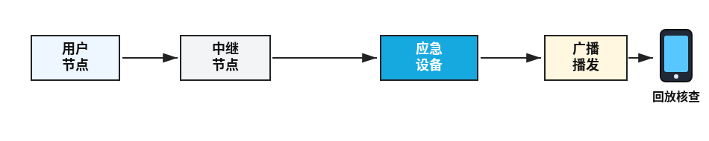
测试步骤 | 1. 点击顶部菜单“设备管理”，选择“台风”场景和“特别严重”等级，确认直连设备和中继设备已接入；如不存在，仅在本页面点击“新增设备”完成接入。  2. 点击顶部菜单“策略测试”，选择同一测试场景和受灾等级，在“传输方式”中点击“中继转发”，在“播发模式”中点击“广播”。  3. 在“策略测试”页面查看同一场景已接入设备及状态，确认设备状态与设备管理页面一致。  4. 点击“开始测试”，观察实时终端输出和测试结果。  5. 进入“场景回放”，点击“刷新”，选择本次策略测试记录，查看链路、播发记录和终端日志。
测试预期 | 1. 设备列表中可查看直连设备和中继设备，实时终端输出设备状态记录。评估准则：模式测试具备设备基础，设备接入只发生在设备管理页面。  2. 页面显示当前传输方式为中继转发，播发模式为广播。评估准则：模式组合可由前端独立配置。  3. 页面能够显示设备管理中接入的设备及在线、降级、离线等状态。评估准则：设备状态可跨页面跟踪。  4. 终端输出本次测试的中继转发和广播配置，测试结果生成覆盖、连接和广播相关指标。评估准则：模式组合能够进入运行结果层。  5. 回放日志能够对应中继转发+广播组合。评估准则：模式组合形成回放留痕。
测试结果 | 是否通过： □通过 □不通过
备注

TC-ZB-04-01 强化学习资源配置逻辑测试
测试项目 | TC-ZB-04-01 强化学习资源配置逻辑测试
测试目的 | 本测试验证强化学习资源配置逻辑是否具备算法选择、参数配置、训练执行、策略测试和回放留痕。  对应技术指标：指标(4) 支持强化学习、随机优化控制、策略调度3种资源配置逻辑。  追踪关系：技术指标：Z4；用例序号：指标(4)第1个测试用例。
预设条件 | • 模型训练、策略测试和场景回放页面可正常访问  • 被测场景已完成设备配置。
测试系统 | 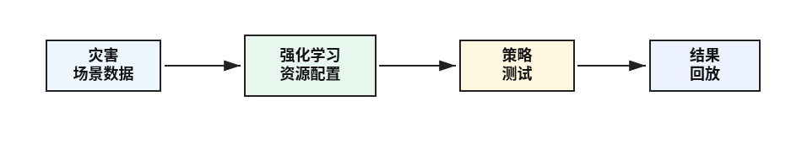
测试步骤 | 1. 点击顶部菜单“模型训练”，选择“暴雨”场景和“特别严重”等级。  2. 在“导入组网算法”中点击“层次化多智能体通信资源配置与组网方案”。  3. 在“参数设置”中填写总训练步数、学习率、折扣因子、批量大小、仿真时窗和目标覆盖率，点击“应用参数”。  4. 点击“启动训练”，观察训练终端、训练监控和训练时间。  5. 点击顶部菜单“策略测试”，选择同一场景、同一受灾等级和同一算法，确认设备状态后点击“开始测试”。  6. 查看覆盖率、广播覆盖率、恢复用户数、时延、吞吐、资源开销和推理时间，并导出结果。  7. 选择随机优化控制或策略调度作为基线算法，在同一场景和设备条件下执行对比测试。  8. 进入“场景回放”，点击“刷新”，选择本次策略测试记录并点击“启动”。
测试预期 | 1. 页面显示所选场景、受灾等级和场景统计。评估准则：强化学习测试具备场景输入。  2. 页面显示当前选择的算法卡片名称。评估准则：强化学习逻辑具备前端入口。  3. 实时终端输出参数写入记录。评估准则：强化学习参数可被前端配置。  4. 终端输出训练任务创建、训练状态、覆盖率、广播覆盖率、训练时间和训练完成记录。评估准则：该场景该算法训练完成，具备策略测试输入。  5. 策略测试终端输出场景同步、推理时间、覆盖率、广播覆盖率、恢复用户数、时延、吞吐和资源开销等结果。评估准则：强化学习逻辑完成性能测试。  6. 同一场景下可形成与基线算法的指标对比结果。评估准则：算法性能具备可比较证据。  7. 回放页面展示本次策略测试对应的节点、链路和终端日志。评估准则：场景回放回放的是强化学习策略测试结果。
测试结果 | 是否通过： □通过 □不通过
备注

TC-ZB-04-02 随机优化控制资源配置逻辑测试
测试项目 | TC-ZB-04-02 随机优化控制资源配置逻辑测试
测试目的 | 本测试验证随机优化控制资源配置逻辑是否具备逻辑选择、参数配置、策略测试结果和回放留痕。  对应技术指标：指标(4) 支持强化学习、随机优化控制、策略调度3种资源配置逻辑。  追踪关系：技术指标：Z4；用例序号：指标(4)第2个测试用例。
预设条件 | • 策略测试和场景回放页面可正常访问  • 被测场景已完成设备配置。
测试系统 | 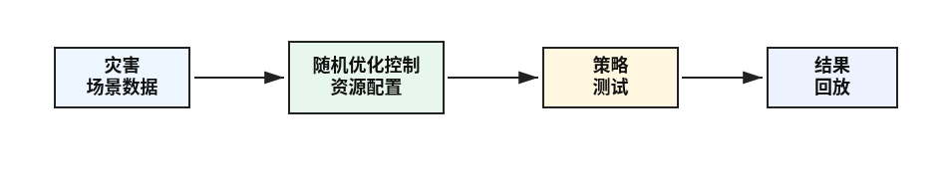
测试步骤 | 1. 点击顶部菜单“策略测试”，选择“地震”场景和“特别严重”等级。  2. 在“资源配置逻辑”中点击“随机优化控制”。  3. 填写随机种子、搜索次数、最大迭代次数和资源约束，点击“应用参数”。  4. 点击“开始测试”，观察测试结果中的覆盖率、广播覆盖率、恢复用户数、时延、吞吐、资源开销和推理时间。  5. 在同一场景下执行强化学习或策略调度基线对比，导出性能结果。  6. 进入“场景回放”，点击“刷新”，选择本次策略测试记录并查看终端日志。
测试预期 | 1. 页面显示所选场景并同步场景图。评估准则：随机优化控制测试具备场景输入。  2. 页面显示当前资源配置逻辑为随机优化控制。评估准则：随机优化控制逻辑具备前端入口。  3. 实时终端输出随机优化控制参数记录。评估准则：随机优化控制参数可被前端配置。  4. 测试完成后显示覆盖率、广播覆盖率、恢复用户数、时延、吞吐、资源开销和推理时间等结果字段。评估准则：随机优化控制逻辑可独立执行性能测试。  5. 同一场景下可形成与基线算法的指标对比结果。评估准则：随机优化控制可作为被测算法或基线算法复核。  6. 回放日志可对应随机优化控制测试。评估准则：随机优化控制逻辑形成回放证据。
测试结果 | 是否通过： □通过 □不通过
备注

TC-ZB-04-03 策略调度资源配置逻辑测试
测试项目 | TC-ZB-04-03 策略调度资源配置逻辑测试
测试目的 | 本测试验证策略调度资源配置逻辑是否具备逻辑选择、参数配置、策略测试结果和回放留痕。  对应技术指标：指标(4) 支持强化学习、随机优化控制、策略调度3种资源配置逻辑。  追踪关系：技术指标：Z4；用例序号：指标(4)第3个测试用例。
预设条件 | • 策略测试和场景回放页面可正常访问  • 被测场景已完成设备配置。
测试系统 | 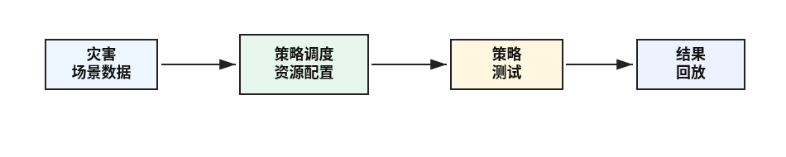
测试步骤 | 1. 点击顶部菜单“策略测试”，选择“台风”场景和“特别严重”等级。  2. 在“资源配置逻辑”中点击“策略调度”。  3. 在“调度模板”中选择“覆盖优先”，设置调度周期、资源约束和切换阈值，点击“应用参数”。  4. 点击“开始测试”，观察覆盖率、广播覆盖率、恢复用户数、时延、吞吐、资源开销和推理时间。  5. 在同一场景下执行强化学习或随机优化控制基线对比，导出性能结果。  6. 进入“场景回放”，点击“刷新”，选择本次策略测试记录并查看终端日志。
测试预期 | 1. 页面显示所选场景并同步场景图。评估准则：策略调度测试具备场景输入。  2. 页面显示当前资源配置逻辑为策略调度。评估准则：策略调度逻辑具备前端入口。  3. 实时终端输出策略调度模板和参数记录。评估准则：策略调度参数可被前端配置。  4. 测试完成后显示覆盖率、广播覆盖率、恢复用户数、时延、吞吐、资源开销和推理时间等结果字段。评估准则：策略调度逻辑可独立执行性能测试。  5. 同一场景下可形成与基线算法的指标对比结果。评估准则：策略调度可作为被测算法或基线算法复核。  6. 回放日志可对应策略调度测试。评估准则：策略调度逻辑形成回放证据。
测试结果 | 是否通过： □通过 □不通过
备注

TC-ZB-05-01 不少于1500个用户节点并发接入能力测试
测试项目 | TC-ZB-05-01 不少于1500个用户节点并发接入能力测试
测试目的 | 本用例验证系统在不少于1500个用户节点并发访问条件下，核心接口处理请求的稳定性和正确性。  对应技术指标：指标(5) 支持不少于1500个用户节点接入。  追踪关系：技术指标：Z5；用例序号：指标(5)第1个测试用例。
预设条件 | 1. 被测系统后端服务、前端服务及依赖组件正常运行；  2. 压测服务器位于测试现场网络环境，已完成被测系统访问配置；  3. 压测服务器已安装JMeter 5.x，并配置非GUI模式运行环境；  4. 项目目录中已准备1500用户节点并发一键压测脚本，且脚本具有执行权限；  5. 测试过程中保存控制台输出、JMeter结果文件、HTML报告和后端日志。
测试系统 | 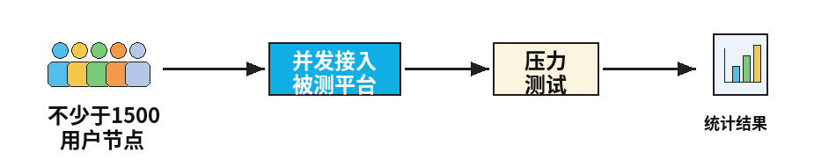
测试步骤 | 1. 登录压测服务器，进入被测系统项目根目录。  2. 执行1500并发压测脚本：./scripts/run_jmeter_6_endpoints_1500.sh。  3. 观察脚本输出，确认脚本自动完成压测前健康检查和场景预热。  4. 等待脚本自动完成健康检查、场景列表、设备列表、回放会话列表、运行状态接口一和运行状态接口二六个接口测试。  5. 查看控制台Result summary（汇总结果），记录Users per endpoint（每个接口并发用户节点数）、Samples（请求样本总数）、Success（成功请求数）、Failures（失败请求数）和Error%（错误率）。  6. 进入控制台最后打印的Output目录，查看report.md和summary.json。  7. 逐项核查report.md中六个接口的统计结果，并抽查各接口子目录中的html/index.html、results.jtl和jmeter.log。  8. 查看脚本输出的压测后健康检查结果，并归档执行命令截图、控制台Result summary（汇总结果）、report.md、summary.json、HTML报告、JTL结果和健康检查输出。
测试预期 | 1. 成功进入项目根目录并可查看scripts、jmeter和artifacts等目录。评估准则：压测执行环境准备完成。  2. 脚本开始执行并显示测试计划、用户数和输出目录。评估准则：1500并发压测任务可直接启动。  3. 压测前健康检查返回HTTP 200，场景预热完成或不影响后续压测执行。评估准则：被测服务在压测前可访问。  4. 六个接口测试均能完成，每个接口均按1500个虚拟用户节点执行压力测试。评估准则：被测系统具备多接口并发访问测试条件。  5. 控制台Result summary（汇总结果）显示Users per endpoint（每个接口并发用户节点数）为1500，总Samples（请求样本总数）为9000，Success（成功请求数）为9000，Failures（失败请求数）为0，Error%（错误率）为0.00。评估准则：总体压测结果满足100%成功、0失败、0错误率要求。  6. report.md和summary.json均生成成功，包含六个接口的样本数、成功数、失败数、错误率、响应时间和吞吐量。评估准则：压测结果可复核。  7. 六个接口中，每个接口Samples（请求样本数）为1500，Success（成功请求数）为1500，Failures（失败请求数）为0，Error%（错误率）为0.00，HTML报告、JTL原始结果和JMeter日志完整。评估准则：单接口压测明细可追溯。  8. 压测后健康检查返回HTTP 200，归档材料完整。评估准则：系统压测后保持可用，测试证据完整。
测试结果 | 是否通过： □通过 □不通过
备注

6 研究内容、关键技术和技术指标与测试用例对照表
某项测试用例对研究内容、关键技术和技术指标的支撑关系通过下列表格逐项给出，作为测试用例覆盖性核查依据。

6.1 研究内容与测试用例对照表

表 6-1 研究内容与测试用例对照表
序号 | 分类 | 研究内容 | 对应测试用例
Y1 | 研究内容 | 极端灾害数据仿真与通信方式验证 | TC-ZB-01-01、TC-ZB-01-02、TC-ZB-01-03、TC-ZB-01-04、TC-ZB-02-01、TC-ZB-02-02、TC-ZB-02-03、TC-ZB-02-04、TC-ZB-02-05、TC-ZB-03-01、TC-ZB-03-02、TC-ZB-03-03、TC-ZB-03-04、TC-ZB-03-05、TC-ZB-03-06
Y2 | 研究内容 | 多逻辑资源配置与大规模节点接入能力验证 | TC-ZB-04-01、TC-ZB-04-02、TC-ZB-04-03、TC-ZB-05-01

6.2 关键技术与测试用例对照表
表 6-2 关键技术与测试用例对照表
序号 | 分类 | 关键技术 | 对应测试用例
K1 | 关键技术 | 前端驱动的仿真测试联调能力 | TC-ZB-01-01至TC-ZB-05-01
K2 | 关键技术 | 多灾害场景和多通信制式的数据接入能力 | TC-ZB-01-01、TC-ZB-01-02、TC-ZB-01-03、TC-ZB-01-04、TC-ZB-02-01、TC-ZB-02-02、TC-ZB-02-03、TC-ZB-02-04、TC-ZB-02-05
K3 | 关键技术 | 仿真结果、导出产物与回放产物的一致性能力 | TC-ZB-01-01至TC-ZB-05-01
K4 | 关键技术 | 指标级测试证据组织能力 | TC-ZB-01-01至TC-ZB-05-01

6.3 技术指标与测试用例对照表
表 6-3 技术指标与测试用例对照表
序号 | 分类 | 技术指标 | 对应测试用例
Z1 | 技术指标 | 支持 ≥ 4 种（暴雨、台风、地震、洪水）极端灾害条件下的数据仿真 | TC-ZB-01-01、TC-ZB-01-02、TC-ZB-01-03、TC-ZB-01-04
Z2 | 技术指标 | 支持模拟蜂窝、WiFi、卫星、短波通信方式 | TC-ZB-02-01、TC-ZB-02-02、TC-ZB-02-03、TC-ZB-02-04、TC-ZB-02-05
Z3 | 技术指标 | 支持模拟用户直连、中继转发通信方式，支持单/组/广播播发模式 | TC-ZB-03-01、TC-ZB-03-02、TC-ZB-03-03、TC-ZB-03-04、TC-ZB-03-05、TC-ZB-03-06
Z4 | 技术指标 | 支持强化学习、随机优化控制、策略调度3种资源配置逻辑 | TC-ZB-04-01、TC-ZB-04-02、TC-ZB-04-03
Z5 | 技术指标 | 支持不少于1500个用户节点接入 | TC-ZB-05-01

6.4 术语与自定义指标定义表
表 6-4 术语与自定义指标定义表
模块 | 名词 | 别名 | 解释
仿真系统 | 广播通信融合网络模拟与资源优化调度仿真系统 | 原型系统 | 面向极端灾害场景的通信资源建模、资源配置逻辑执行、策略测试、场景回放和链路仿真的系统。
场景配置 | 灾害场景 | 场景 | 本测试覆盖暴雨、台风、地震、洪水等极端灾害条件，用于驱动数据仿真和策略测试。
场景配置 | 受灾等级 | 灾害等级 | 用于描述灾害影响程度，包含一般、中等、严重、特别严重等等级。
节点与设备 | 用户节点 | 并发用户/虚拟用户、仿真终端节点 | 在指标(5)测试中指压力测试脚本模拟的虚拟用户节点接入对象；在灾害场景建模中涉及的受灾终端或业务终端另按仿真终端节点统计，测试记录中应区分两类口径。
节点与设备 | 专用设备 | 应急通信设备 | 在设备管理中接入，并在模型训练、策略测试、场景回放和链路仿真中持续参与证据链的应急通信设备。
通信模型 | 通信方式 | 通信类别 | 面向测试指标的通信资源类别，本文包括蜂窝、WiFi、卫星、短波。
通信模型 | 通信制式 | 无线制式/链路制式 | 通信方式下的具体技术或链路形态，如5G 700MHz、WiFi6 Mesh、Ka卫星链路、短波电台等。
通信模型 | 混合多制式 | 多制式协同 | 在同一灾害场景中同时使用蜂窝、WiFi、卫星、短波等通信制式，并通过融合网关完成协议适配、链路汇聚、切换和回传。
通信模型 | 传输方式 | 通信路径 | 指用户直连和中继转发两类通信路径组织方式。
通信模型 | 播发模式 | 单/组/广播 | 指单播、组播、广播三类消息播发模式。
资源调度 | 资源配置逻辑 | 调度逻辑 | 指强化学习、随机优化控制、策略调度三类资源配置与优化执行逻辑。
测试执行 | 策略测试 | 测试任务 | 在指定场景、设备和资源配置逻辑下执行仿真测试并生成结果记录的过程。
测试执行 | 场景回放 | 回放记录 | 基于策略测试结果复现用户节点、设备节点、链路、网关转发和恢复过程的核查方式。
测试执行 | 链路仿真 | 链路指标仿真 | 基于场景节点和通信资源计算链路状态、时延、吞吐、丢包、带宽、恢复状态等指标的测试过程。
证据留痕 | replay_id | 回放标识 | 策略测试生成的回放关联标识，用于绑定测试结果、场景回放、导出文件、链路指标和节点清单。
自定义指标 | 覆盖率 | 服务覆盖率 | 已恢复或可服务用户节点数占场景用户节点总数的比例。
自定义指标 | 广播覆盖率 | 广播到达率 | 成功接收广播消息的用户节点数占目标广播用户节点数的比例。
自定义指标 | 恢复用户数 | 恢复节点数 | 策略测试结束时从失联或不可服务状态恢复到可服务状态的用户节点数量。
自定义指标 | 时延 | 端到端时延 | 用户业务从发起到到达目标节点或网关的耗时，按平均值和95分位值记录。
自定义指标 | 吞吐 | 吞吐量 | 单位时间内成功传输的数据量或消息量，可按通信制式和全场景分别统计。
自定义指标 | 资源开销 | 调度开销 | 设备占用、频谱/带宽占用、能耗或调度次数等资源消耗指标。
自定义指标 | 训练时间 | 训练耗时 | 从启动训练到训练完成或生成可用模型产物的耗时。
自定义指标 | 推理时间 | 决策耗时 | 策略测试阶段从输入场景状态到输出资源配置动作或调度方案的耗时。
自定义指标 | 基线算法对比 | 对比算法 | 在同一场景、同一设备和同一用户规模下，将被测算法结果与随机优化控制、策略调度或默认规则进行对比。
证据留痕 | 留痕材料 | 证据链 | 由前端截图、终端日志、测试结果、导出文件、replay_id、回放记录、链路指标和节点清单组成的可复核材料。

7 组织与人员安排
测试组织采用课题组统一协调、模块责任人分工执行、测试记录集中归档的方式开展。测试前召开内部确认会，明确场景数据、设备配置、算法组合、用例执行顺序和留痕要求；测试中对异常问题即时记录和闭环处理；测试后统一复核测试项、测试用例、截图日志、导出文件、回放记录和链路指标的一致性。
表7-1 测试组织与人员安排表
序号 | 角色 | 人员 | 主要职责 | 输出材料
1 | 测试负责人 | 王目 | 统筹测试计划、用例执行顺序、异常处置和结论复核，确认测试活动与国家重点研发计划项目“极端灾害多模态智能融合应急通信装备”课题一“应急通信网络多维资源动态配置方法”（课题编号：2024YFC3015301）指标1.2《广播通信融合网络模拟与资源优化调度仿真系统（原型系统）》一致。 | 测试计划、问题闭环记录、结论确认记录。
2 | 技术负责人 | 李若彬 | 确认系统版本、部署环境、接口联通、算法产物和关键技术验证口径。 | 环境核查记录、接口核查记录、技术复核意见。
3 | 前端操作与记录人员 | 第三方前端测试执行人员 | 按用例在模型训练、设备管理、策略仿真、场景回放、链路仿真页面执行操作并采集截图。 | 操作截图、页面状态记录、实时终端日志。
4 | 后端服务与数据人员 | 第三方后端服务保障人员 | 保障场景接口、设备接口、训练测试接口、回放接口和链路指标接口正常运行。 | 接口日志、服务状态记录、异常恢复记录。
5 | 算法训练与策略测试人员 | 第三方算法测试执行人员 | 准备并核查HMARL、PPO、DQN、A3C、MPPO等算法训练/测试产物，确认场景与权重匹配。 | 训练日志、权重记录、策略测试结果。
6 | 场景与设备配置人员 | 第三方场景与设备配置人员 | 维护暴雨、台风、地震、洪水场景、受灾等级、残余网络、设备清单和参数配置。 | 场景配置、设备清单、参数保存记录。
7 | 质量复核与材料归档人员 | 李康睿 | 复核测试项、测试用例、图表、截图、日志、导出文件、replay_id和链路指标的一致性并归档。 | 归档清单、复核记录、测试证据包。

